МИНИСТЕРСТВО НАУКИ И ВЫСШЕГО ОБРАЗОВАНИЯ РОССИЙСКОЙ ФЕДЕРАЦИИ
НАЦИОНАЛЬНЫЙ ИССЛЕДОВАТЕЛЬСКИЙ
ТОМСКИЙ ГОСУДАРСТВЕННЫЙ УНИВЕРСИТЕТ (НИ ТГУ)
Научно-образовательный центр «Высшая ИТ школа»

КУРСОВАЯ РАБОТА

Разработка iOS–приложения для адаптивного планирования и повышения продуктивности

Коротков Глеб Дмитриевич

По направлению подготовки 09.03.04 Программная инженерия
«Программная инженерия»

Руководитель:
должность, учёная степень, учёное звание
_______________ / Иванова Л. С.
«____» ______________ 2026 г.
Автор работы:
студент группы ___________
_______________ / Коротков Г. Д.
«____» ______________ 2026 г.

Томск – 2026

ОГЛАВЛЕНИЕ
ВВЕДЕНИЕ 3
1 Анализ предметной области 5
1.1 Особенности планирования задач с учётом состояния пользователя 5
1.2 Анализ приложений-аналогов 6
1.3 Нефункциональные требования 7
1.4 Модель вариантов использования 8
1.5 Модель предметной области 11
2 Проектирование 13
2.1 Выбор платформы и средств разработки 13
2.2 Архитектура и границы модулей 13
2.3 Хранение данных и системные интеграции 15
2.4 Проектирование пользовательского интерфейса 16
3 Реализация и проверка приложения 17
3.1 Учётная запись, профиль и сессия 17
3.2 Календарь и управление элементами 19
3.3 Автоматическое планирование и граница 23:00 21
3.4 Уведомления и дневник 24
3.5 Фокус-сессия и Live Activity 26
3.6 Анализ дня, статистика и достижения 28
3.7 Пользовательское исследование восприятия интерфейса 30
ЗАКЛЮЧЕНИЕ 34
СПИСОК ИСПОЛЬЗОВАННЫХ ИСТОЧНИКОВ И ЛИТЕРАТУРЫ 35
ПРИЛОЖЕНИЕ А 39

ВВЕДЕНИЕ
План на день редко остаётся неизменным. Новые задачи появляются уже после того, как расписание составлено, отдельные дела занимают больше времени, чем ожидалось, а работоспособность пользователя зависит не только от количества свободных часов. На способность сохранять внимание и выполнять сложные задачи также влияют продолжительность сна, эмоциональное состояние и накопленная нагрузка [7; 11].
Большинство цифровых инструментов рассматривают эти данные раздельно. Календарь хранит события, менеджер задач — перечень дел, а приложения для самонаблюдения — записи о сне или настроении. Пользователю приходится самостоятельно сопоставлять сведения из нескольких источников и решать, какие задачи можно выполнить в доступное время. Поэтому актуальна разработка мобильного приложения, которое объединяет планирование, сведения о состоянии пользователя и рекомендации в одном интерфейсе.
Разрабатываемое приложение объединяет задачи, события календаря, сведения о сне и эмоциональном состоянии, статистику и инструменты для поддержания концентрации. Такой подход позволяет пользователю работать с расписанием и наблюдать за собственным состоянием в пределах одного приложения, не сопоставляя вручную данные из нескольких сервисов.
Работа выполняется в рамках заказной разработки для частного заказчика. Основанием для проектирования служит техническое задание, представленное совокупностью функциональных и нефункциональных требований. Итогом работы должна стать готовая версия мобильного приложения, реализующая предусмотренные пользовательские сценарии и пригодная для передачи заказчику.
Цель курсовой работы — разработать iOS-приложение для планирования задач и событий с возможностью учитывать сведения о состоянии пользователя, отслеживать статистику и проводить фокус-сессии.
Для достижения поставленной цели необходимо решить следующие задачи:
1. изучить возможности iOS и системных сервисов, применимых при разработке приложения;
2. проанализировать существующие решения и определить их основные недостатки;
3. определить способы устранения выявленных недостатков с учётом технического задания заказчика;
4. спроектировать архитектуру и функциональные возможности приложения;
5. реализовать и проверить спроектированные функциональные возможности.
Практическая значимость работы состоит в создании готового программного продукта по техническому заданию частного заказчика. Приложение предоставляет единое пространство для работы с задачами, календарными событиями, фокус-сессиями и пользовательской статистикой. Полученный результат подготовлен к передаче заказчику и может дорабатываться на основе опыта практического использования.

1 Анализ предметной области
Исходной точкой проектирования Luma служит техническое задание, представленное переданными заказчиком функциональными и нефункциональными требованиями. На этапе анализа требования были сгруппированы и получили устойчивые идентификаторы, чтобы далее сопоставлять их с вариантами использования, проектными решениями, реализацией и проверкой. Анализ приложений-аналогов дополняет эту работу, но не изменяет границы заказа и не подменяет требования заказчика.

1.1 Особенности планирования задач с учётом состояния пользователя
Планирование повседневной деятельности включает не только составление списка дел, но и распределение ограниченного времени между задачами разной продолжительности, сложности и важности. Пользователю необходимо учитывать уже назначенные события, сроки выполнения и возможность переноса отдельных действий. Если задача состоит из нескольких этапов, её также требуется разделить на более короткие и понятные части.
В предметной области можно выделить два основных типа запланированных действий: события и задачи. Событие имеет заранее установленное время начала и окончания, поэтому занимает фиксированный интервал в расписании. Для задачи, напротив, может быть известна продолжительность, но конкретное время выполнения определяется позднее. При формировании плана задачи должны размещаться в промежутках, которые остаются свободными между событиями системного календаря.
Простой список дел не решает эту задачу полностью. Он показывает, что необходимо выполнить, но оставляет пользователю ручное распределение нагрузки. При изменении расписания часть задач приходится переносить, а крупные задачи дополнительно разбивать на этапы. Поэтому планировщик должен работать не только с отдельными записями, но и со связями между событиями, задачами и доступными временными интервалами.
Эффективность планирования зависит и от состояния пользователя. Исследования показывают, что управление временем связано не только с результативностью, но и с субъективным благополучием человека [9]. Продолжительность и качество сна влияют на психоэмоциональное состояние [7], а эмоции могут отражаться на внимании и выполнении текущей деятельности [11]. По этой причине сведения о сне и эмоциональных отметках можно использовать как дополнительный контекст при анализе нагрузки. Приложение при этом не выполняет медицинскую диагностику, а помогает пользователю сопоставлять своё состояние с запланированной деятельностью.
Отдельную часть предметной области образуют фокус-сессии. Они связаны с конкретной задачей и позволяют выделить период, в течение которого пользователь сосредоточен на её выполнении. Сведения о продолжительности таких сессий и завершённых задачах могут использоваться при формировании статистики. Достижения и уровни дополняют этот процесс визуальной обратной связью и показывают накопленный прогресс.
Основной сценарий работы начинается с добавления задач и событий. Приложение учитывает занятые интервалы системного календаря, после чего распределяет задачи в оставшееся время. Сложная задача предварительно разделяется на подзадачи, каждая из которых получает собственную продолжительность. В течение дня пользователь отмечает выполненные действия, запускает фокус-сессии и при необходимости изменяет план. Дополнительно он может вносить сведения о сне и эмоциональном состоянии, а затем просматривать статистику и рекомендации.
Таким образом, предметная область объединяет календарное планирование, управление задачами и наблюдение за состоянием пользователя. Её основными сущностями являются пользователь, задача, подзадача, событие, запись о сне, эмоциональная отметка, фокус-сессия, достижение и результат анализа. Связи между этими сущностями будут представлены далее с помощью модели предметной области.

1.2 Анализ приложений-аналогов
Для сравнения выбраны TickTick, Structured, Todoist и Fabulous. Первые три продукта относятся к планировщикам задач, а Fabulous ориентирован на формирование привычек и повседневных ритуалов. Сопоставление выполнено по функциям, которые связаны с техническим заданием Luma: управление задачами, календарное представление, планирование времени, фокус-сессии, дневник сна и эмоций. Сведения о возможностях приложений проверены по официальным страницам продуктов и их справочным центрам [25–30].
TickTick поддерживает списки задач, календарные представления, напоминания, фильтры, статистику и встроенный таймер Pomodoro. Structured объединяет задачи в визуальной временной шкале, позволяет импортировать календарь, работать с подзадачами и использовать фокус-таймер. Todoist предоставляет задачи, приоритеты, подзадачи, напоминания и интеграцию с календарём. Fabulous строится вокруг привычек, рутин и фокусирующих практик, поэтому не является полноценным диспетчером задач в смысле технического задания Luma.
Официальные описания не подтверждают, что выбранные продукты одновременно предоставляют адаптивное распределение задач с учётом сложности, важности, сна и эмоционального состояния, а также дневники сна и эмоций, анализ дня и систему достижений в одной модели данных. Поэтому обоснование разработки Luma следует строить на сочетании функций и правилах их совместной работы, а не на утверждении, что у аналогов отсутствуют отдельные базовые возможности.
Таблица 1.1 - Сравнение функциональности приложений-аналогов
Критерий | TickTick | Structured | Todoist | Fabulous
Управление задачами | Да: задачи, приоритеты, сроки, напоминания | Да: задачи на временной шкале, длительность и сроки | Да: задачи, приоритеты, сроки и напоминания | Частично: привычки и ежедневные ритуалы
Подзадачи | Да | Да | Да | В официальном описании не заявлены
Календарное представление | Да: несколько календарных режимов | Да: временная шкала, недельный и месячный режимы, импорт календаря | Да: календарная интеграция | В официальном описании не заявлено как диспетчер задач
Автоматическое планирование по совокупности важности, сложности и свободного времени | Не подтверждено | Есть средства планирования, но требуемый алгоритм не подтверждён | Не подтверждено | Не подтверждено
Встроенная фокус-сессия с таймером | Да: Pomodoro | Да: фокус-таймер | Не подтверждено как встроенная функция | Да: фокусирующие практики; эквивалентность таймеру Luma не подтверждена
Дневник и анализ сна | Не подтверждено | Не подтверждено | Не подтверждено | Есть вечерние и утренние рутины, но требуемый дневник и анализ сна не подтверждены
Дневник эмоций с интенсивностью и причиной | Не подтверждено | Не подтверждено | Не подтверждено | Не подтверждено
Совместный анализ задач, сна и эмоций | Не подтверждено | Не подтверждено | Не подтверждено | Не подтверждено

Примечание: «не подтверждено» означает, что функция в требуемом виде не найдена в проверенных официальных материалах. Это не равнозначно доказательству полного отсутствия функции во всех версиях продукта.

1.3 Нефункциональные требования
Нефункциональные требования определяют свойства приложения и ограничения его реализации. Они относятся к совместимости, удобству использования, производительности, надёжности, целостности и защите данных, автономной работе и сопровождаемости архитектуры. Для каждого требования указывается способ проверки, позволяющий отделить ожидаемое качество от неподтверждённого утверждения.
Таблица 1.2 - Нефункциональные требования
Требование | Способ проверки
Нативное приложение для iOS; корректное отображение на заявленных iPhone; отсутствие Face ID, Live Activity или разрешения календаря не блокирует остальные функции. | Испытания на заявленных конфигурациях и при недоступности системных возможностей.
Русскоязычный, читаемый и последовательный интерфейс; достаточная контрастность и размеры элементов; безопасные области; состояние передаётся не только цветом. | Инспекция интерфейса, проверка доступности и пользовательское тестирование.
Локальные переходы выполняются не более чем за 1 с, анализ — не более чем за 2 с; длительные операции не блокируют интерфейс; таймер обновляется каждую секунду. | Инструментальные замеры на согласованном наборе данных.
Данные сохраняются между запусками; ошибка операции не повреждает прежние записи; обновление не создаёт дубликаты; миграция не приводит к потере данных. | Тесты сохранения, повторного обновления, отказа и миграции.
Данные изолированы по владельцу; подзадача связана с родительской задачей; состояние согласовано между модулями; дата и время учитывают календарь и часовой пояс. | Проверка связей хранилища, нескольких учётных записей и часовых поясов.
Пароль не хранится открытым текстом; используются криптографическое хеширование с индивидуальной солью и Keychain; Face ID работает системными средствами; после выхода нужна повторная авторизация. | Инспекция хранилища и кода, сценарии входа, биометрии и выхода.
Разрешения запрашиваются только для выбранной функции; задачи, сон, эмоции и анализ хранятся локально и не передаются внешним сервисам без отдельного согласия. | Проверка запросов разрешений, сетевой активности и изоляции данных.
Основные функции и музыка фокус-сессии доступны без Интернета; таймеры, аудио, Live Activity, наблюдатели и фоновые операции корректно завершаются. | Автономный прогон и профилирование жизненного цикла ресурсов.
Интерфейс, бизнес-логика, навигация, хранение и системные службы разделены; зависимости предоставляются через протоколы и внедрение зависимостей. | Архитектурная инспекция модулей и направлений зависимостей.
Алгоритмы планирования, анализа, статистики, уровней и достижений проверяются отдельно от интерфейса; основные сценарии покрываются модульными и интерфейсными тестами. | Анализ тестовой архитектуры, покрытия и результатов полного прогона.
Сформулированные способы проверки обозначают необходимые свидетельства и не означают, что все перечисленные испытания уже выполнены.
Приведённые способы проверки обозначают необходимые свидетельства и не утверждают, что соответствующие испытания уже выполнены.

1.4 Модель вариантов использования
Функциональные возможности приложения представлены с помощью диаграмм вариантов использования. Такой способ показывает цели пользователя и участие внешних служб iOS, не дублируя техническое задание отдельным перечнем требований.
Основным актором является авторизованный пользователь. Он регистрируется и входит в учётную запись, работает с профилем, создаёт задачи и события, просматривает календарь, ведёт дневник сна и эмоций, запускает фокус-сессии, получает уведомления и обращается к статистике, рекомендациям и достижениям.
Системный календарь, служба уведомлений, Face ID, средство выбора изображений и Live Activities выступают вспомогательными акторами только в тех сценариях, где приложение обращается к соответствующей возможности iOS. Внутренние компоненты, включая хранилище и алгоритм планирования, на диаграммах как внешние акторы не показываются.
Для сохранения читаемости варианты использования разделены по функциональным областям. Каждая диаграмма вводится в тексте и показывает отдельную группу пользовательских целей: авторизацию, работу с профилем, календарём и задачами, статистикой, уведомлениями, дневником, фокус-сессиями, анализом состояния и достижениями.
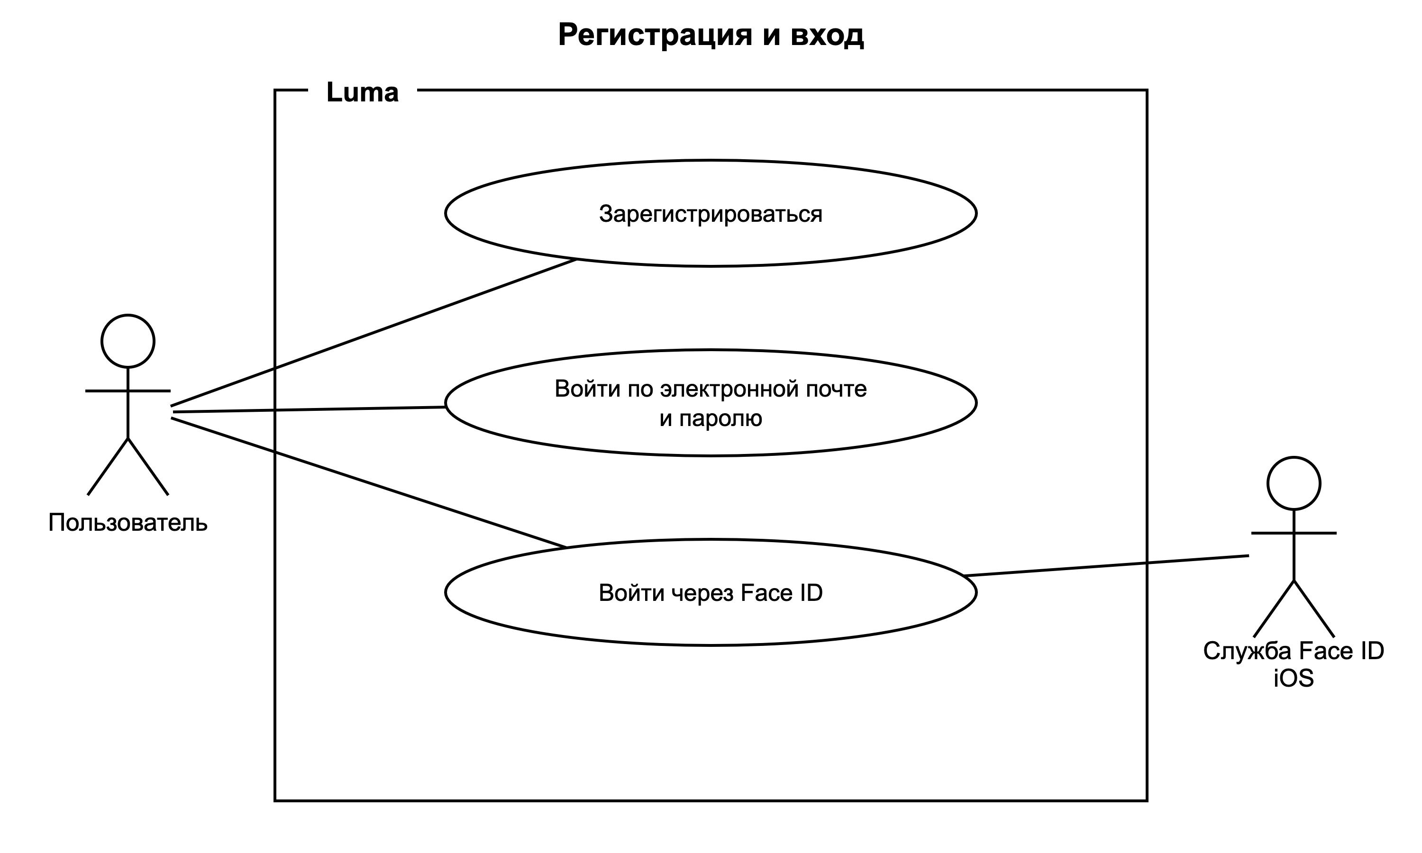
Рисунок 1.1 - Регистрация и авторизация
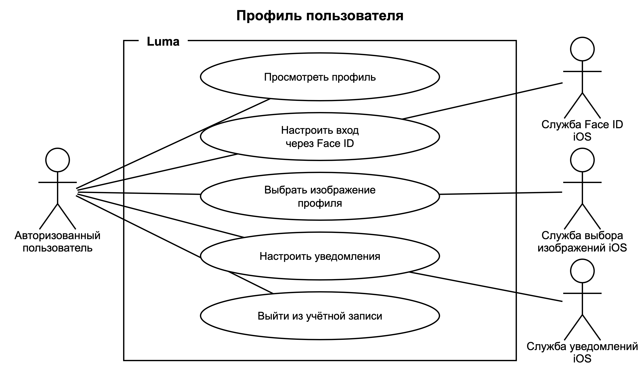
Рисунок 1.2 - Профиль пользователя
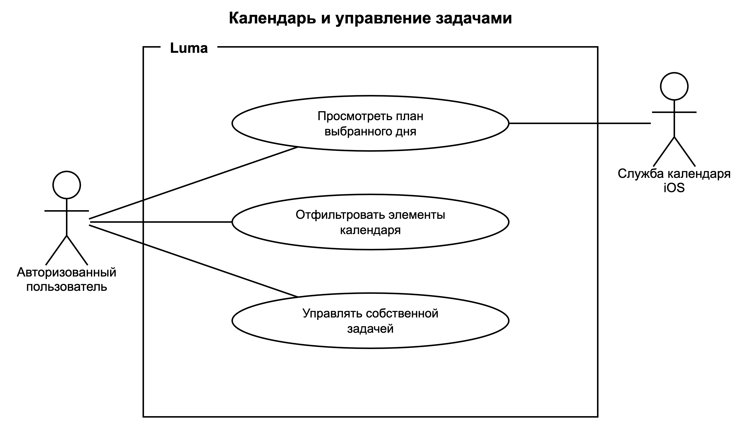
Рисунок 1.3 - Календарь и управление задачами
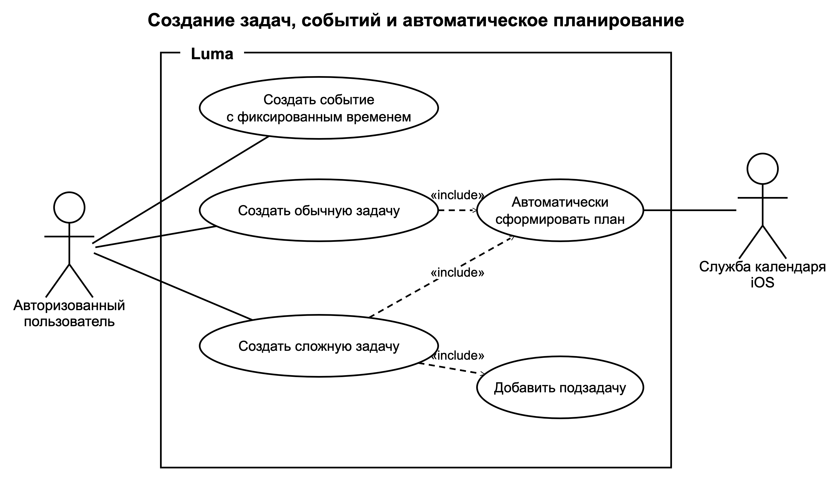
Рисунок 1.4 - Создание задач и автоматическое планирование
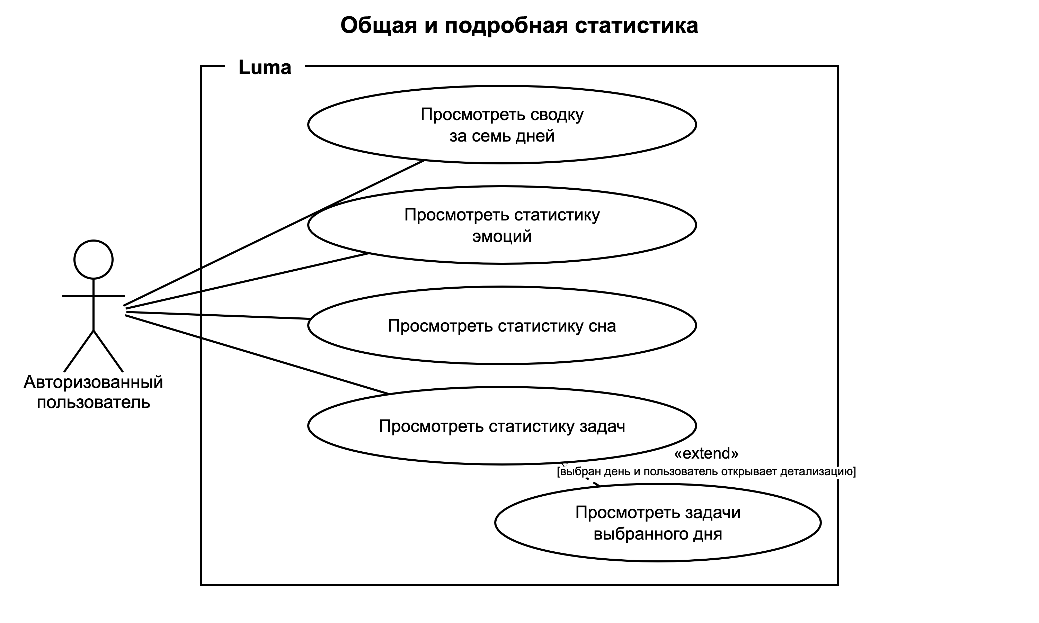
Рисунок 1.5 - Общая и подробная статистика
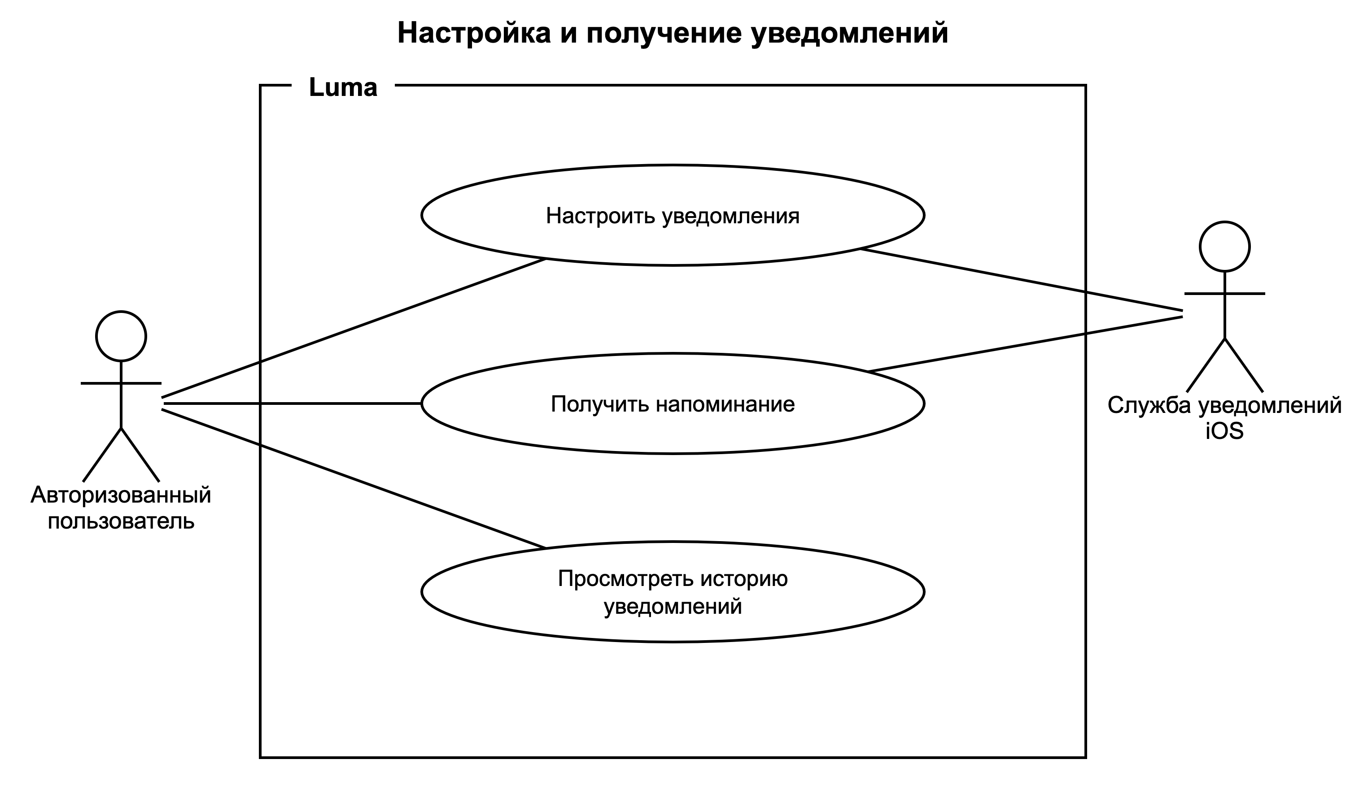
Рисунок 1.6 - Настройка и получение уведомлений
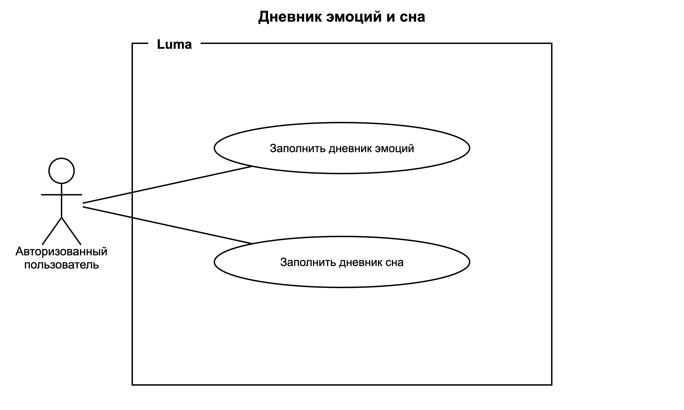
Рисунок 1.7 - Дневник эмоций и сна
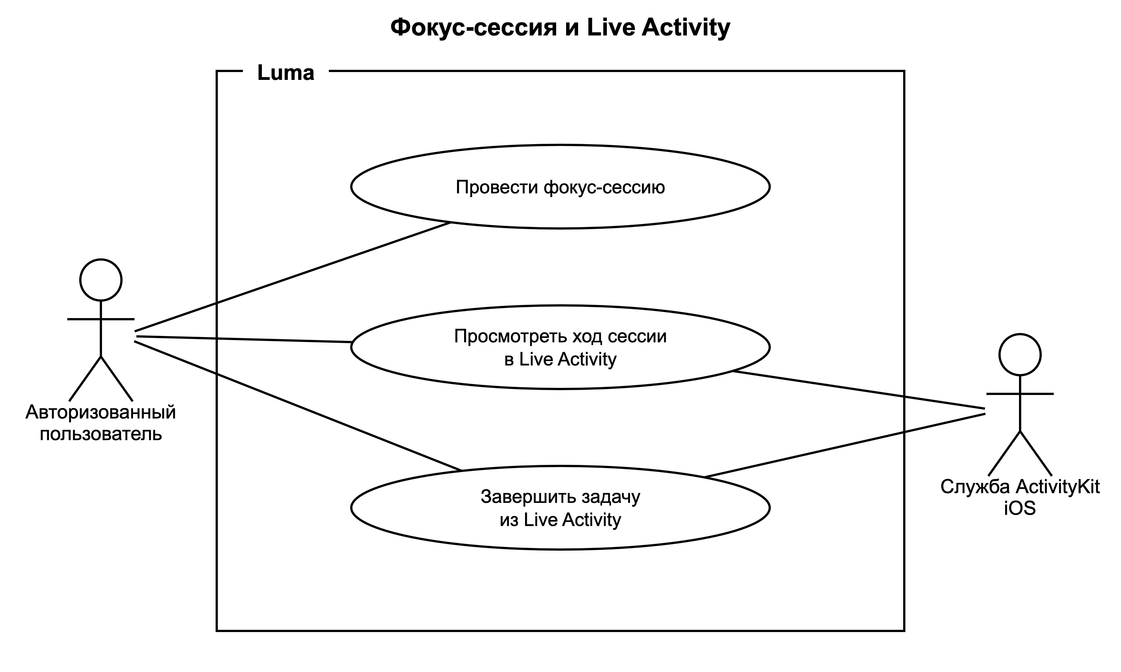
Рисунок 1.8 - Фокус-сессия и Live Activity
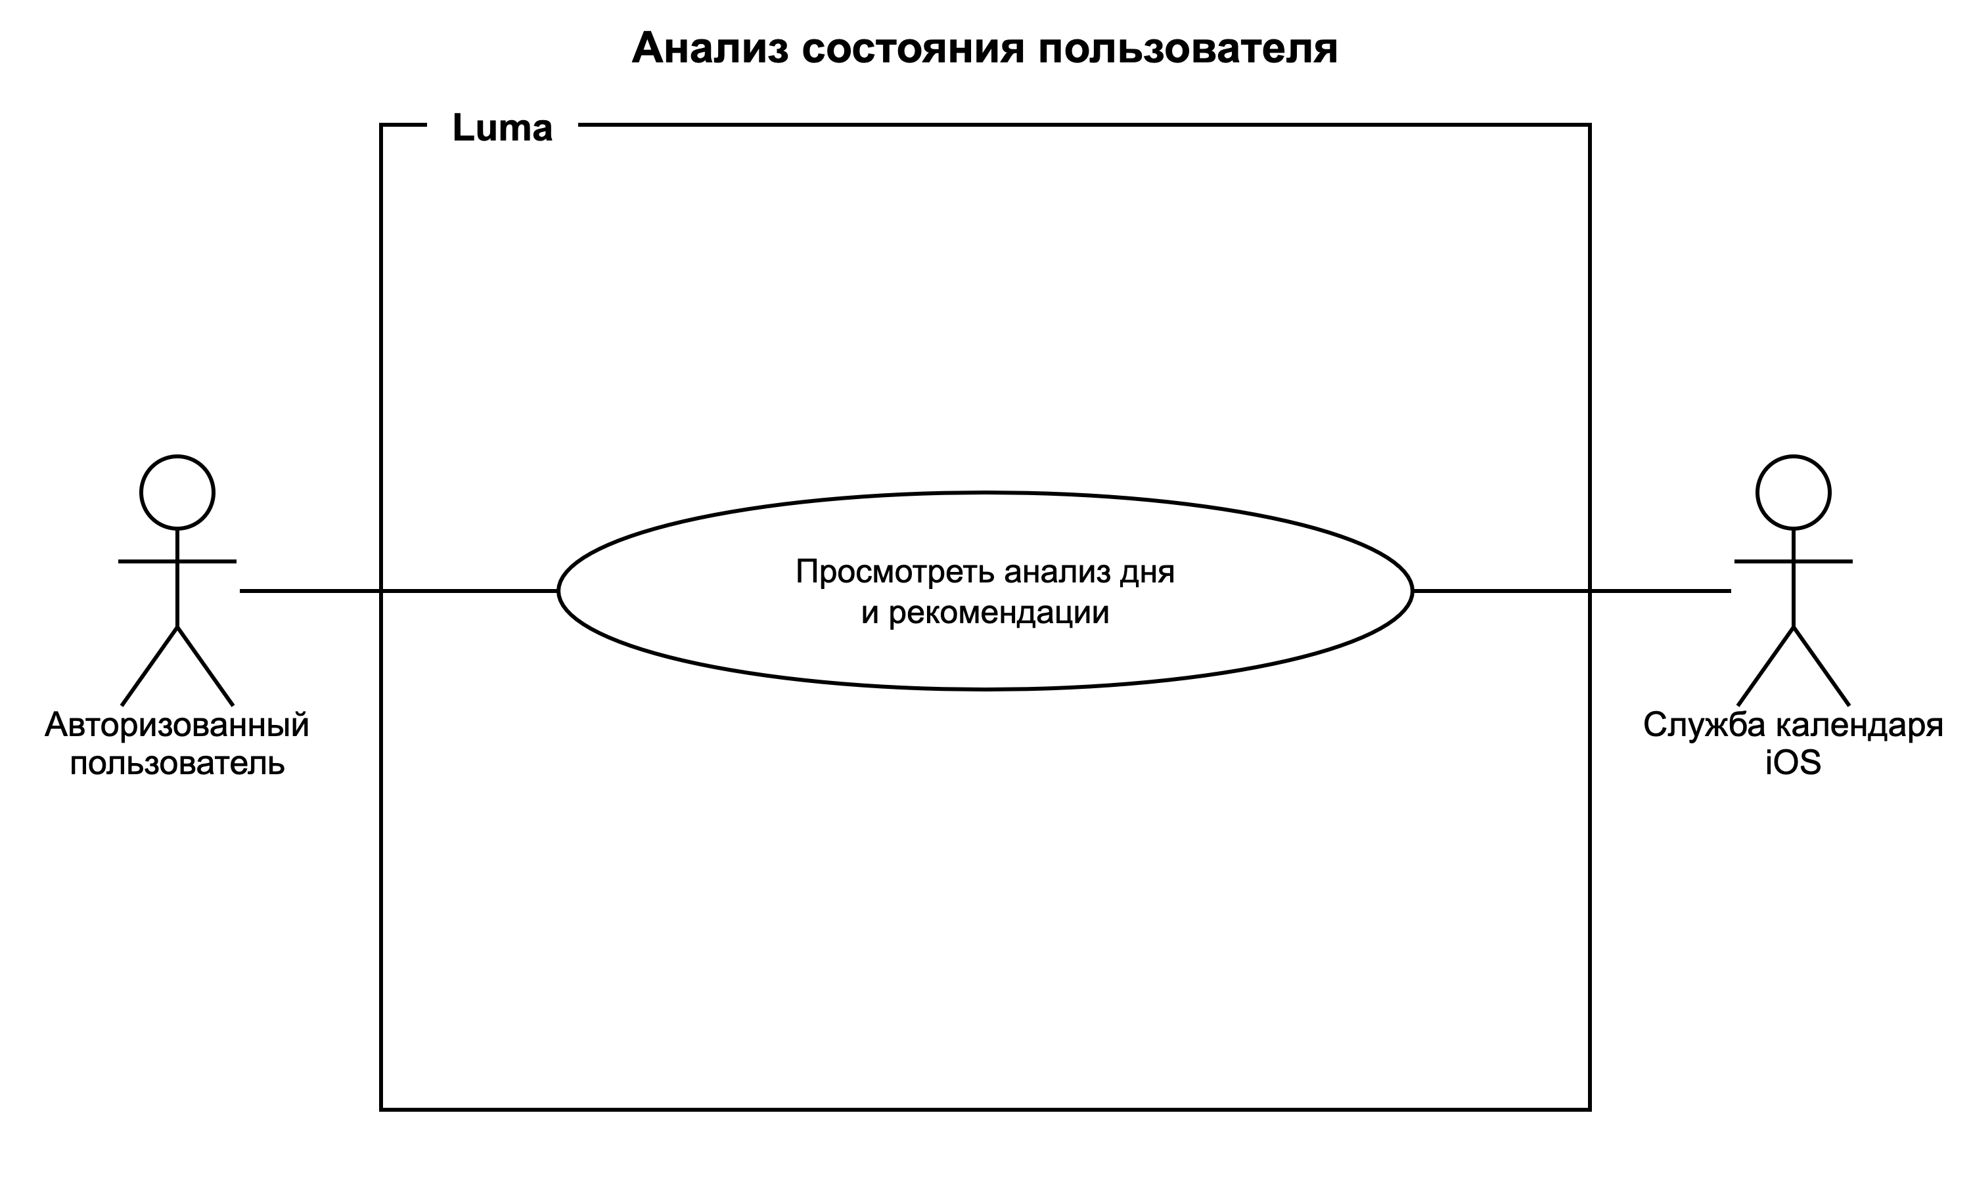
Рисунок 1.9 - Анализ состояния пользователя
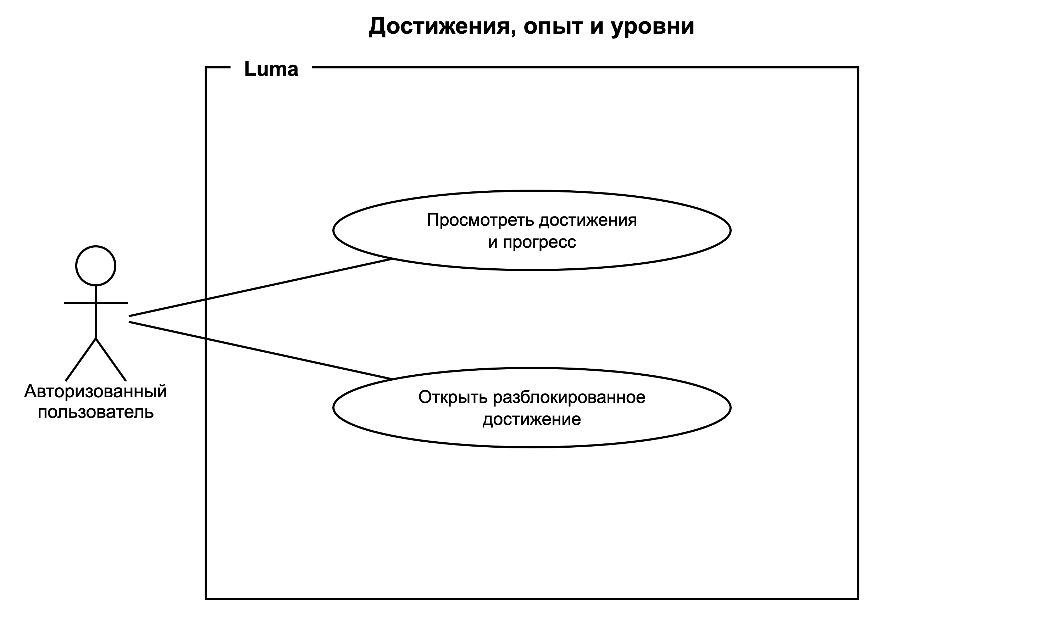
Рисунок 1.10 - Достижения, опыт и уровни

1.5 Модель предметной области
На основе рассмотренных сценариев была построена модель предметной области, представленная на рисунке 1.11. Она фиксирует основные понятия приложения и связи между ними, не повторяя структуру конкретных экранов или программных классов.
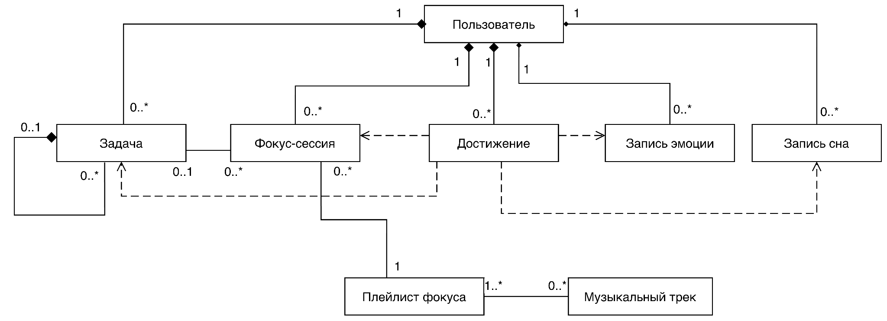
Рисунок 1.11 - Модель предметной области
Центральной сущностью является пользователь. С ним связаны созданные задачи, записи сна и эмоций, фокус-сессии и достижения. Один пользователь может иметь несколько объектов каждого типа, при этом каждая запись относится к конкретной учётной записи.
Задача хранит сведения, необходимые для планирования и контроля выполнения. Сложная задача связана с набором подзадач, что позволяет представить продолжительную работу как последовательность отдельных этапов. Связь задачи с фокус-сессией показывает, по какому действию пользователь проводил сеанс концентрации.
Для фокус-сессии может быть выбран плейлист, содержащий один или несколько музыкальных треков. Музыка является дополнительной частью сценария и не влияет на возможность провести фокус-сессию без звукового сопровождения.
Записи сна и эмоций принадлежат пользователю и используются при построении статистики и анализа состояния. Достижения также связаны с учётной записью и отражают прогресс, полученный за выполнение задач, ведение дневника и проведение фокус-сессий.
Модель предметной области задаёт общий словарь для дальнейшего проектирования архитектуры, структуры хранения данных и взаимодействия компонентов приложения.

2 Проектирование
Проектные решения для Luma опираются на требования к платформе, интерфейсу, локальному хранению, системным интеграциям и автономной работе. Отдельно учтено разделение ответственности между компонентами. Глава описывает устройство решения и его связь с требованиями. Совместимость, производительность, надёжность, безопасность и удобство использования оцениваются по результатам сборки, испытаний и измерений.

2.1 Выбор платформы и средств разработки
Техническое задание определяет Luma как нативное приложение для iOS на iPhone и требует использования стандартных возможностей системы и сохранения основных функций при недоступности отдельных разрешений. Для реализации выбран Swift. Основная часть пользовательского интерфейса построена на UIKit, экран достижений — на SwiftUI, а отображение фокус-сессии вне приложения вынесено в отдельный target FocusLiveActivityExtension, использующий ActivityKit и SwiftUI. Минимальная версия системы в настройках проекта — iOS 26.2.
Выбранные средства соответствуют требуемым интеграциям. EventKit читает события системного календаря, UserNotifications создаёт локальные напоминания, LocalAuthentication выполняет биометрическую проверку, а ActivityKit отвечает за Live Activity. AVFoundation воспроизводит локальную музыку, Core Data хранит данные, а Security и CryptoKit используются для работы с учётными данными. UIKit выбран основным UI-фреймворком, поскольку на нём реализованы экраны, формы и навигационные сценарии. SwiftUI применяется локально: через UIHostingController для AchievementsView и непосредственно в расширении Live Activity. В остальных функциональных разделах два способа построения интерфейса не смешиваются.
Выбор нативных фреймворков создаёт прямой путь к системным API и не вводит обязательной сетевой зависимости. Однако из состава проекта следует только выбранный способ реализации. Корректность интерфейса на разных моделях iPhone, поведение на устройствах без доступной биометрии или Live Activity, а также устойчивость к отказу и отзыву разрешений требуют проверки на согласованном наборе устройств и в отрицательных сценариях. Указанный deployment target также означает, что текущая конфигурация не подтверждает совместимость с версиями iOS ниже 26.2.

2.2 Архитектура и границы модулей
Требования к сопровождаемости предусматривают разделение интерфейса, прикладной логики и хранения данных, вынос навигации из экранов, применение протоколов и передачу зависимостей. Для их реализации выбрана практическая разновидность MVVM-C с сервисным и репозиторным слоями. Это описание отражает текущий код; отдельного слоя UseCase и классов наподобие CreateTaskUseCase в проекте нет.
Слой представления расположен в каталоге Modules. ViewController и пользовательские View отвечают за отображение и передачу действий, а ViewModel хранит состояние конкретного сценария и вызывает прикладные сервисы. Так, CalendarViewModel загружает, фильтрует и обновляет задачи через TaskService, а FocusViewModel формирует список задач фокусировки и управляет воспроизведением через интерфейс FocusMusicPlaying. Переходы вынесены в координаторы: AppCoordinator выбирает стартовый поток, AuthCoordinator управляет авторизацией, TabBarCoordinator формирует основные разделы, CalendarCoordinator открывает календарные сценарии, а AddTaskCoordinator ведёт пользователя от формы до результата планирования. Такое разделение не даёт смешать построение экрана, переходы и работу с данными в одном контроллере.
Прикладные операции сосредоточены в AuthService, TaskService, DiaryService, AnalysisService и AchievementService. Доменные структуры, валидаторы, расчёт анализа и каталог достижений размещены в Domain. Доступ к Core Data описан протоколами UserRepositoryProtocol, TaskRepositoryProtocol, DiaryRepositoryProtocol и AchievementRepositoryProtocol, которые реализуют одноимённые репозитории без суффикса Protocol. DIContainer создаёт общие экземпляры прикладных сервисов и передаёт их координаторам, а те — моделям представления. Такая схема задаёт явные точки сборки зависимостей и позволяет подменять часть нижележащих компонентов через конструкторы.
Архитектура является слоистой логически, но каталоги App, Modules, Domain и Data не оформлены как отдельные Swift-модули. Кроме того, изоляция системных API выполнена не полностью: например, CalendarEventService и FocusMusicPlayer имеют протоколы, тогда как LocalNotificationService, FocusLiveActivityManager, KeychainManager и AvatarStore используются как конкретные классы или singleton-объекты; некоторые модели представления импортируют EventKit, UserNotifications или LocalAuthentication напрямую. Поэтому корректно утверждать, что выбранная структура уменьшает часть связности и создаёт точки для тестовой подмены. Сопровождаемость, расширяемость и тестируемость всей системы не доказаны самим наличием слоёв: для такого вывода нужны архитектурные проверки и тесты с заменой зависимостей.

2.3 Хранение данных и системные интеграции
Требования к автономной работе, целостности и конфиденциальности предполагают локальное хранение пользовательских данных, связь записей с владельцем и отсутствие обязательной передачи данных внешним сервисам. Для этого выбран NSPersistentContainer и репозитории Core Data. В хранилище представлены UserEntity, TaskEntity, SleepEntryEntity, EmotionEntryEntity, FocusSessionEntity и AchievementEntity. Задачи, записи дневника, фокус-сессии и достижения связываются с UserEntity отношением owner; подзадачи представлены тем же типом TaskEntity и связаны с родительской задачей отношением parentTask. Репозитории фильтруют выборки по идентификатору владельца, а TaskRepository отдельно обрабатывает создание и удаление подзадач.
Выбор Core Data связан с необходимостью хранить взаимосвязанные локальные объекты и получать выборки по пользователю и временному интервалу. PersistenceController включает автоматическую лёгкую миграцию и откатывает контекст при ошибке сохранения. При этом метод save() не возвращает ошибку вызывающему коду. Из-за этого текущая граница репозитория ещё не реализует требование о показе пользователю причины неудачного сохранения. Ошибку необходимо передавать из PersistenceController через репозиторий и прикладной сервис до модели представления.
Для учётных данных выбран отдельный путь хранения. UserRepository сохраняет профиль в Core Data, а KeychainManager вычисляет SHA-256 от пароля и строки идентификатора пользователя и помещает результат в Keychain. LocalAuthentication применяется для проверки Face ID системными средствами. Эти решения соответствуют направлению требований о недопустимости хранения пароля в открытом виде и об использовании системного биометрического механизма. Вместе с тем стойкость выбранной схемы хеширования, защита сессии и отсутствие доступа к данным после выхода должны подтверждаться анализом угроз и отдельными тестами; одно чтение кода не доказывает безопасность.
Системный календарь подключён через CalendarServiceProtocol и CalendarEventService. Сервис запрашивает доступ к EventKit, преобразует полученные события в TaskItem только для чтения и при отсутствии разрешения возвращает пустой список, поэтому внутренние задачи могут обрабатываться без календарных событий. Напоминания создаёт LocalNotificationService; музыка воспроизводится FocusMusicPlayer; Live Activity запускает и завершает FocusLiveActivityManager; изображение профиля сохраняет AvatarStore, предварительно уменьшая его до 400 × 400 точек в фоновой очереди. Эти компоненты выбраны для реализации требований к календарю, уведомлениям, фокус-сессии, локальным ресурсам и обработке изображения.
По исходному коду данные и музыкальные ресурсы обрабатываются локально, а обязательных сетевых клиентов не выявлено. Это создаёт предпосылку для автономной работы, но не заменяет испытание без сети. Аналогично, необходимо отдельно проверить отзыв разрешения календаря, отмену уведомлений после выхода, завершение таймера, музыки и Live Activity, миграцию хранилища, изоляцию двух учётных записей и потребление памяти при работе с изображениями.

2.4 Проектирование пользовательского интерфейса
Требования к интерфейсу задают единый визуальный стиль, постоянный доступ к основным разделам, понятные формы, сообщения об отсутствии данных и ошибках, подтверждение значимых действий и русский язык. Для реализации выбран единый контейнер MainTabBarController с пользовательской панелью CustomTabBar. TabBarCoordinator формирует пять основных разделов: календарь, дневник, общий анализ, подробную статистику и профиль. Переход к ним выполняется выбором соответствующего элемента панели, а вложенные сценарии открываются координаторами функциональных разделов.
Повторяющиеся элементы вынесены в компоненты CardContainerView, CustomButton, CustomTextField, FormFieldCard, DatePickerCard, MetricSliderCard, ValidationHintView и EmptyStateView. Цвета и часть визуальных параметров собраны в расширениях DesignTokens. Формы создания задач используют TaskValidator и SubtaskValidator, а формы авторизации — LoginValidator и RegistrationValidator. Auto Layout и привязка ряда экранов к safeAreaLayoutGuide выбраны для адаптации компоновки и исключения наложения на системные области.
Перечисленные решения учитывают требования на уровне проектирования, но единообразие и доступность всего интерфейса требуют отдельной проверки. В коде присутствуют отдельные accessibility-метки и поддержка Dynamic Type на элементах экрана анализа, однако во многих компонентах заданы фиксированные размеры шрифта и высоты. Поэтому читаемость при увеличенном системном шрифте, достаточная контрастность, размеры зон нажатия, передача состояния не только цветом, работа VoiceOver и компоновка на поддерживаемых размерах экрана должны проверяться отдельным аудитом и UI-тестами.

3 Реализация и проверка приложения
В результате разработки получено готовое мобильное приложение Luma. Глава показывает, как требования технического задания отражены в программных модулях и какие проверки уже выполнены. Для каждой группы требований сначала рассматривается реализация, затем приводится свидетельство и указываются границы вывода. Это позволяет отделить наличие программного механизма от результата его испытания. Успешная компиляция приложения сама по себе не подтверждает полное соответствие техническому заданию.
Фактическая архитектура Luma включает представления UIKit и SwiftUI, модели представления, координаторы навигации, сервисы, репозитории и доменные модели. Отдельного слоя классов UseCase, упоминавшегося в ранней редакции работы, в текущем исходном коде нет. Пользовательское действие принимается контроллером или SwiftUI-представлением, передаётся модели представления, а та обращается к соответствующему сервису либо репозиторию. Зависимости основных модулей создаются контейнером внедрения зависимостей, хотя часть системной инфраструктуры доступна через singleton. Поэтому далее используются только реально существующие имена компонентов.

3.1 Учётная запись, профиль и сессия
Техническое задание предусматривает регистрацию, вход, восстановление сохранённой сессии и работу с профилем. Пользователь указывает имя, дату рождения, адрес электронной почты и пароль, проходит проверку обязательных полей и минимальной длины пароля, после чего может войти по электронной почте и паролю. В профиле отображаются сведения текущей учётной записи, аватар, уровень и опыт; там же размещаются настройки Face ID и уведомлений и подтверждаемое действие выхода. Биометрическая возможность должна быть скрыта на неподдерживаемом устройстве, а неудачная проверка Face ID не должна лишать пользователя обычного входа.
Формы регистрации и входа реализованы отдельными модулями RegistrationViewController/RegistrationViewModel и LoginViewController/LoginViewModel. Проверка значений вынесена в RegistrationValidator и LoginValidator: до обращения к хранилищу проверяются обязательность полей, формат введённых данных и длина пароля не менее шести символов. После успешной проверки AuthService вызывает UserRepository. При регистрации репозиторий создаёт локального пользователя, а при входе ищет запись по нормализованному адресу электронной почты и проверяет учётные данные.
Пароль не записывается в модель Core Data. KeychainManager вычисляет SHA-256-хеш из пароля и индивидуальной соли, в качестве которой используется UUID пользователя, и сохраняет полученное значение в Keychain. При входе хеш рассчитывается повторно и сравнивается с сохранённым. Такой механизм соответствует требованию не хранить открытый пароль, но UUID является публичным идентификатором, а не отдельным секретом. Кроме того, результат операции Keychain не поднимается в доменный слой как типизированная ошибка, поэтому статическая инспекция подтверждает используемый способ хранения, но не всю отказоустойчивость регистрации.
Состояние входа хранит SessionManager. При запуске AppCoordinator выбирает один из трёх маршрутов: восстановление основной сессии без повторного ввода, попытка биометрической разблокировки или показ экрана авторизации. Включение Face ID выполняет ProfileViewModel: сначала проверяется наличие именно Face ID через LocalAuthentication, затем запускается системная биометрическая проверка, и только после успеха настройка связывается с текущим идентификатором пользователя. Если технология недоступна или проверка неуспешна, настройка остаётся выключенной, а обычная форма входа остаётся доступной.
Такое разделение важно для границ сессии. Сохранённый идентификатор пользователя сам по себе не заменяет биометрическую проверку, если для учётной записи включён Face ID: координатор сначала открывает отдельный экран разблокировки. При отключённой биометрии сохранённая сессия может быть восстановлена напрямую. После выхода SessionManager удаляет состояние активного пользователя, поэтому повторный доступ к данным проходит через авторизацию. В коде также проверяется, что сохранённый для Face ID идентификатор относится к текущей учётной записи; это предотвращает использование настройки другой локальной записи.
Профиль загружает имя, адрес электронной почты, маску пароля, состояние системных настроек, аватар и рассчитанный прогресс уровня. Изменение аватара поддерживается через системный выбор изображения и AvatarStore; перед сохранением изображение уменьшается. Редактирование имени, адреса электронной почты или пароля в текущей реализации отсутствует, поэтому выражение «изменение профиля» здесь относится только к аватару и настройкам. Выход выполняется после подтверждения, очищает активную сессию, возвращает пользователя на экран авторизации и отменяет ожидающие и уже доставленные локальные уведомления.
Ключевая последовательность авторизации выражена коротким фрагментом сервиса:
swift func login(email: String, password: String) throws -> User { do { return try userRepository.verifyCredentials( email: email, password: password ) } catch { throw AuthError.invalidCredentials } }
Листинг 3.1 — Передача проверки учётных данных из AuthService в репозиторий
Листинг показывает фактическую границу ответственности: модель представления обрабатывает действие экрана, сервис задаёт сценарий входа и преобразует ошибку, а репозиторий выполняет поиск пользователя и проверку хеша. Отдельный объект варианта использования в этой цепочке не создаётся.
Регистрация, вход, проверка полей и восстановление сессии прослеживаются в исходном коде. Загрузка профиля, аватар, настройки, условное отображение Face ID и выход реализованы, но реальный Face ID требует проверки на поддерживаемом устройстве, а изменение имени, электронной почты и пароля не предусмотрено. Защита учётных данных подтверждена частично из-за непроверенных отказов Keychain и отсутствия общей транзакции между созданием записи пользователя и сохранением секрета. Успешная сборка доказывает компилируемость этих модулей, но не прохождение позитивных и негативных сценариев входа.

3.2 Календарь и управление элементами
Техническое задание задаёт пять основных разделов Luma, календарный выбор даты, сортировку элементов по времени, фильтры «Все», «Выполняемые» и «Завершённые», вычисление дневного прогресса и операции изменения, завершения и удаления собственных задач. Дополнительно приложение должно совместно показывать внутренние задачи и события календаря iOS, запрашивать разрешение непосредственно перед доступом и обновлять список после изменения EventKit либо возврата приложения в активное состояние. Внешние события участвуют в расписании и остаются доступными только для чтения.
TabBarCoordinator создаёт пять разделов: календарь, дневник, анализ дня, статистику и профиль. Экран календаря передаёт выбранную дату и фильтр в CalendarViewModel. Модель представления получает данные через TaskService, после чего передаёт представлению отфильтрованный список и пару значений для прогресса. При расчёте сложная задача раскрывается до подзадач: завершённые подзадачи участвуют в числителе, все подзадачи — в знаменателе. Этот же принцип применяется при фильтрации, поэтому сложная задача не скрывает состояние отдельных этапов.
Собственные элементы загружаются из TaskRepository, а события iOS — через CalendarEventService, использующий EventKit. CalendarEventTranslator преобразует внешнее событие в общую доменную модель TaskItem и помечает источник как календарный. TaskService объединяет оба массива и сортирует их по фактическому времени начала. Преобразование не переносит внешнюю запись в Core Data и не предоставляет методов записи в EventKit. В интерфейсе проверяется источник: редактирование системного события не открывается, тогда как для внутренней задачи доступны изменение названия, описания, важности и сложности, переключение выполнения и удаление.
Общая доменная модель упрощает визуальное объединение, но источник сохраняется как обязательное различие поведения. Внутренняя задача имеет владельца, состояние выполнения и операции репозитория. Внешнее событие выступает временным ограничением: его границы используются при отображении и автоматическом планировании, но жизненным циклом управляет системный календарь. Благодаря этому отказ в разрешении EventKit уменьшает только состав объединённого списка и не меняет сохранённые в Core Data задачи пользователя.
Обновление организовано событиями. CalendarViewModel наблюдает собственное уведомление об изменении хранилища задач, EKEventStoreChanged и UIApplication.didBecomeActiveNotification. Серия близких событий сворачивается задержкой 0,2 секунды, после чего список перечитывается. При отказе в доступе к системному календарю сервис возвращает пустой набор внешних событий, поэтому внутренний календарь продолжает работать.
В качестве ключевого свидетельства для раздела следует использовать экран календаря, на котором одновременно видны внутренняя задача и событие iOS, а также дневной прогресс и выбранный фильтр.
Навигация, выбор даты, фильтры, разворачивание подзадач, расчёт прогресса и операции над собственными задачами реализованы. Режим чтения календарных событий и обработчики обновления видны в коде, однако системный диалог разрешения, отзыв доступа и фактическая доставка уведомления EventKit требуют проверки во время работы приложения. Создание, изменение и удаление записей системного календаря в приложении не реализуются и не должны заявляться. Неперехваченные ошибки операций toggleTask и deleteTask подавляются конструкцией try?, поэтому информирование пользователя при сбое хранения также требует доработки.
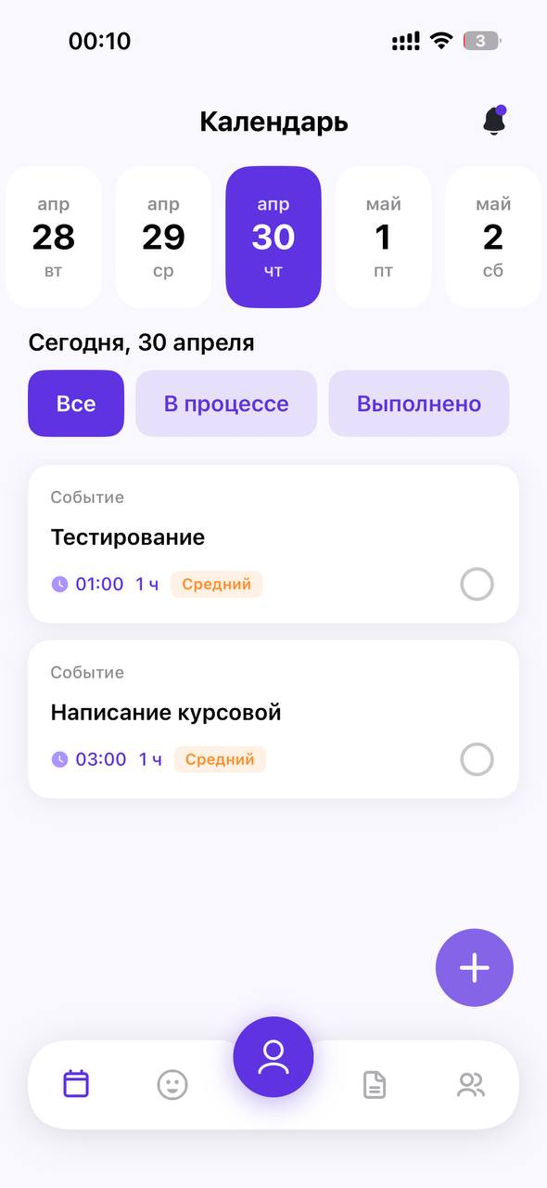
Рисунок 3.1 - Календарь и собственные элементы пользователя

3.3 Автоматическое планирование и граница 23:00
Техническое задание определяет три создаваемых вида элементов: событие с фиксированным временем, обычную задачу с автоматическим выбором интервала и сложную задачу минимум с одной подзадачей. Для элемента обязательны название, важность и сложность; задача дополнительно получает период и предполагаемую длительность, а подзадача — собственные параметры. Планировщик должен учитывать внутренние задачи и системные события, исключать пересечения и по возможности помещать важные и сложные дела раньше. Рабочий диапазон преимущественно ограничен временем 08:00–23:00, а перенос остатка задачи на следующий день выполняется только после согласия пользователя.
Выбор вида элемента хранит AddTaskFlowViewModel, а формы собраны в модуле AddTask. Для события используются введённые пользователем начало и конец: оно сохраняется без автоматического переноса и затем рассматривается как занятый интервал. Для обычной и сложной задач TaskService сначала получает внутренние элементы за период, затем добавляет считанные из EventKit интервалы и передаёт общий набор алгоритмам из TaskScheduling.swift. Введённая длительность нормализуется минимум до 15 минут при вычислении плана.
TaskAutoScheduler строит рабочие интервалы каждого дня с 08:00 до 23:00, вычитает пересекающиеся занятые отрезки и формирует допустимые кандидаты. Оценка кандидата учитывает день периода, загруженность, важность, сложность и более раннее размещение. Выбирается кандидат с максимальной оценкой. Если внутри рабочих сегментов подходящего окна нет, применяется nextNonOverlappingStart, который сдвигает начало за пересекающиеся интервалы.
Коэффициенты оценки не следует представлять как универсальную оптимизационную модель. Это детерминированная эвристика Luma: при одинаковых входных данных она выбирает одинаковый вариант, отдавая дополнительный вес более раннему времени для важных и сложных дел. Требование «по возможности раньше» тем самым преобразовано в предпочтение, а не в жёсткий запрет позднего размещения. Жёстким ограничением основного пути остаётся вместимость в найденный свободный промежуток; окончательное поведение резервной ветви рассматривается отдельно как ограничение.
Для сложной задачи SubtaskAutoScheduler сначала вычисляет срочность каждой подзадачи из важности и сложности, задаёт ориентир внутри общего периода и последовательно подбирает свободные интервалы. После добавления очередного плана этот интервал становится занятым для следующих подзадач. Родительская задача сохраняется с границами от начала первой до конца последней подзадачи, а каждая подзадача получает parentTaskId. До подтверждения формы черновики подзадач существуют только в памяти интерфейса; после сохранения это отдельные сущности Core Data со структурной связью с родителем.
Построение свободных промежутков показано в листинге 3.2:
swift for interval in busy { if interval.start > cursor { gaps.append(ScheduleInterval(start: cursor, end: interval.start)) } cursor = max(cursor, interval.end) } if cursor < segment.end { gaps.append(ScheduleInterval(start: cursor, end: segment.end)) }
Листинг 3.2 — Выделение свободных промежутков между занятыми интервалами
Этот фрагмент показывает базовый механизм исключения пересечений в основном пути: курсор последовательно перемещается к концу занятого интервала, а кандидаты создаются только в образовавшихся разрывах. Полный алгоритм оценки в основной текст не включается, поскольку его коэффициенты являются авторской эвристикой и лучше воспринимаются в виде краткого пояснения, а не длинного листинга.
После создания обычной задачи AddTaskCoordinator проверяет результат через lateBoundary. Если начало находится до 23:00, а окончание — после этой границы, появляется диалог с вариантами «Оставить как есть» и «Разделить». До выбора положительного действия разделение не выполняется. При согласии первая запись сокращается до 23:00, а остаток создаётся на следующий день с 08:00 и названием с пометкой «продолжение». При отказе сохраняется исходный вариант.
Формы и три вида элементов существуют, но для события короче 15 минут увеличивается расчётная estimatedDuration, тогда как введённая дата окончания не исправляется и запись не отклоняется. Основной путь планирования не создаёт пересечений, однако резервный nextNonOverlappingStart не ограничивает результат концом дня и дедлайном; для сложной задачи резервное размещение имеет ту же границу. Сохранение родителя и подзадач не оформлено как единая транзакция.
Согласие на перенос части задачи действительно запрашивается, но продолжение связано с первой частью только названием: parentTaskId при его создании равен nil. Сначала обновляется исходная запись, затем отдельной операцией создаётся продолжение; при ошибке второй операции возможен частичный результат. Нужны граничные тесты для длительности 15 минут, ровно 23:00, пустого периода, отсутствия свободного окна, дедлайна и ошибки сохранения. Исходники таких сценарных тестов не обнаружены, а существующий unit-test bundle не запускался.
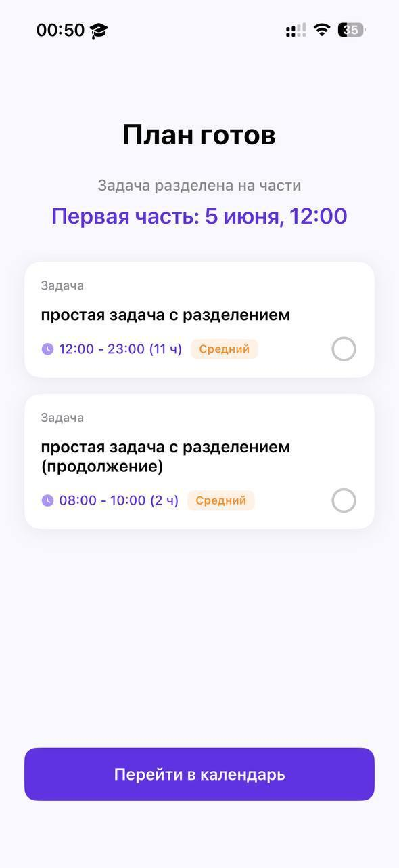
Рисунок 3.2 - Результат разделения задачи при выходе за границу дня

3.4 Уведомления и дневник
Техническое задание предусматривает включение уведомлений из профиля, запрос системного разрешения, сообщение об отказе и создание напоминаний о задачах за 30 и 5 минут. Для сложной задачи уведомления создаются по каждой подзадаче. Для дневника сна заданы моменты 08:00 и 12:00, для дневника эмоций — 18:00 и 20:00; после записи оставшиеся напоминания дня должны отменяться. Доставленные уведомления выводятся отдельным списком в обратной хронологии. Дневник содержит записи сна и эмоций: для эмоции указываются интенсивность 1–10 и необязательная причина, для сна — время засыпания и пробуждения с автоматическим расчётом длительности.
ProfileViewModel передаёт изменение переключателя в LocalNotificationService. При первом включении сервис запрашивает у UNUserNotificationCenter разрешения alert, sound и badge. Если система возвращает отказ, переключатель сбрасывается, а модель представления выдаёт сообщение о необходимости изменить настройки iOS. При выключении очищаются все ожидающие и все уже доставленные уведомления приложения. Аналогичная полная отмена выполняется при выходе из учётной записи.
Для простой задачи создаются идентификаторы напоминаний на 30 и 5 минут до начала. Сложная задача предварительно раскрывается до подзадач. Если тридцатиминутный момент уже прошёл, такое уведомление не планируется. Если до старта осталось меньше пяти минут, код создаёт второе уведомление примерно через три секунды. Это осознанная резервная ветвь текущей реализации, но она не равна буквальному требованию «за 5 минут» и потому должна быть явно отражена в проверке.
Идентификатор напоминания включает UUID задачи и контрольный интервал, поэтому повторное планирование одного и того же напоминания предварительно удаляет запрос с тем же идентификатором. Это снижает вероятность дубликатов в обычном сценарии создания. Однако изменение времени задачи требует повторного вызова планирования, а удаление — вызова отмены. Само наличие стабильного идентификатора не связывает эти операции автоматически, что и объясняет отмеченное ниже расхождение между доступным методом отмены и фактическим календарным потоком.
Дневниковое расписание строится на семь ближайших дней. Перед добавлением уведомлений сервис проверяет наличие записи соответствующего типа. После успешного сохранения DiaryViewModel вызывает отмену только оставшихся напоминаний эмоций либо сна на текущий день. Экран истории получает доставленные уведомления от системного центра и сортирует их по убыванию даты. В DEBUG-сборке пустой список может быть заменён демонстрационными элементами, поэтому такой экран нельзя считать доказательством фактической доставки без отдельного прогона.
Эмоциональный дневник предоставляет одиночный выбор: EmotionGridView хранит один selectedIndex, а обработчик сохранения формирует один элемент ввода. Перечень в доменной модели точно совпадает с техническим заданием:
swift enum EmotionKind: String, CaseIterable { case joy = "Радость" case sadness = "Грусть" case anger = "Злость" case anxiety = "Тревога" case calm = "Покой" case love = "Любовь" }
Листинг 3.3 — Перечень эмоций, используемый дневником и анализом
Проверка модели показала, что за одно сохранение пользователь выбирает одну эмоцию из шести: радость, грусть, злость, тревогу, покой или любовь. Интенсивность при сохранении ограничивается диапазоном 1–10, причина может отсутствовать. DiaryRepository связывает запись с пользователем и календарным днём. Для сна время относится к выбранному дню, а пробуждение переносится на следующие сутки, если оно не позже времени засыпания; после этого длительность вычисляется в минутах.
Типы дневниковых записей, перечень эмоций, одиночный выбор, интенсивность, необязательная причина, переход сна через полночь и отмена дневниковых напоминаний прослеживаются по вызовам. Планирование уведомлений, настройки, история и общая отмена реализованы, но системная доставка и отказ разрешения требуют проверки на устройстве. При редактировании или удалении задачи в CalendarViewModel не найден явный вызов отмены либо перепланирования её старых напоминаний, хотя метод cancelTaskReminders существует. Дополнительной проверки требуют уведомление через три секунды, сортировка реальной истории и отсутствие демонстрационных записей в пользовательской сборке.

3.5 Фокус-сессия и Live Activity
Для фокус-сессии предусмотрены выбор незавершённой задачи или подзадачи текущего дня, определение продолжительности по плановой оценке, выбор локального плейлиста либо режима без музыки, секундный обратный отсчёт, остановка воспроизведения, сохранение фактической длительности и завершение задачи. На поддерживаемом устройстве Live Activity должна показывать тип и название задачи и оставшееся время на экране блокировки и в Dynamic Island, позволять завершить задачу и закрываться после окончания сеанса. Таймер, музыка и активность должны освобождать используемые ресурсы после завершения.
FocusViewModel получает элементы текущего дня через тот же TaskService, что и календарь. Сложные задачи раскрываются до незавершённых подзадач. Для выбранного объекта создаётся FocusTaskItem, а продолжительность определяется по estimatedDuration; если она отсутствует, используется разница между концом и началом, с нижней границей одна минута. Локальные плейлисты перечислены в FocusMusicLibrary, воспроизводятся FocusMusicPlayer, а режим без музыки не вызывает проигрыватель.
После старта FocusViewController сохраняет время начала и окончания, запускает Timer с периодом одна секунда и просит FocusLiveActivityManager создать системную активность. Если ActivityKit недоступен или запрос завершился ошибкой, обычный таймер продолжает работу. При завершении контроллер инвалидирует таймер, скрывает карточку отсчёта, завершает Live Activity, останавливает музыку, сохраняет фактический интервал фокус-сессии и отмечает локальную задачу выполненной.
Сохранённая фокус-сессия отделена от плановой длительности задачи. В запись попадают фактические моменты начала и окончания, а репозиторий достижений использует их разницу при пересчёте накопленного времени. Поэтому досрочное завершение не приписывает пользователю всю запланированную продолжительность. Одновременно задача завершается только один раз: при возврате из Live Activity экран получает уведомление и завершает локальное состояние сеанса без повторного изменения задачи.
Расширение Live Activity реализовано на SwiftUI. На экране блокировки оно показывает название и тип задачи, таймер и действие завершения; для Dynamic Island определены развёрнутое, компактное и минимальное состояния. Действие формирует внутреннюю ссылку с идентификатором задачи. AppCoordinator проверяет активную сессию, завершает задачу через TaskService, закрывает активность и сообщает экрану фокуса, чтобы тот не повторял операцию завершения.
На составном рисунке следует показать совпадение названия, типа и оставшегося времени между приложением и системным интерфейсом, а также доступность действия «Завершить задачу».
Таймер, музыка, запись сессии, код расширения и обработка внутренней ссылки существуют, а приложение и расширение успешно компилируются вместе. Однако TaskService.fetchTasks объединяет внутренние задачи с событиями системного календаря, и FocusViewModel не исключает источник .calendar. Такое событие можно выбрать для фокуса, но setCompleted ищет локальную сущность и не может изменить EventKit. Следовательно, системные события необходимо исключить из списка или явно сделать действие завершения недоступным.
Фактическое отображение на экране блокировки, варианты Dynamic Island, переход по ссылке из заблокированного состояния и поведение при сворачивании требуют испытания на поддерживаемом устройстве. Обычный путь завершения останавливает ресурсы, но уничтожение экрана само по себе не вызывает явного завершения Live Activity. Поэтому корректность принудительного прерывания и отсутствие утечек должны проверяться инструментально.

3.6 Анализ дня, статистика и достижения
Функция анализа дня учитывает задачи на сегодня и завтра, сон, эмоциональные записи, просрочки и занятое системными событиями время. Результат включает ресурс, нагрузку, баланс, уровень нагрузки, уверенность и не более четырёх рекомендаций. При недостатке данных анализ называется предварительным. Недельная статистика объединяет показатели эмоций, сна и задач за соответствующие периоды. Система достижений хранит состояния locked, unlocked и opened, обновляет прогресс по задачам, дневнику и фокус-сессиям, начисляет 50 единиц опыта и повышает уровень каждые 250 единиц.
AnalysisService собирает пользователя, записи дневника, задачи текущего и следующего дня и передаёт их в UserAnalysisEngine. Сложная задача раскрывается до подзадач. Внешние календарные события участвуют в оценке занятого времени как фиксированные интервалы, но не входят в гибкое усилие пользователя. Отдельно вычисляются текущий и семидневный сон, эмоциональное состояние, оставшиеся и завершённые элементы, просрочки, доступное время и нагрузка следующего дня.
Текущая версия алгоритма не использует прежнее базовое значение 86. Ресурс строится из доступных компонентов: оценки сна с весом 0,65 и эмоционального ресурса с весом 0,35; если обе группы данных отсутствуют, используется нейтральное значение 50. Нагрузка дня рассчитывается из взвешенной длительности гибких задач, уже затраченного усилия, просрочек и фрагментации списка с учётом времени, занятого внешними событиями. Баланс получается из разности ресурса и нагрузки. Значения ограничиваются шкалой 0–100. Уверенность зависит от наличия даты рождения, записи сна, нескольких записей сна за неделю и эмоциональной записи. При низкой уверенности итог помечается как предварительный.
Эмоциональная часть использует тот же EmotionKind, что и дневник. Интенсивность умножается на направление эмоции: радость, покой и любовь поддерживают ресурс, а грусть, злость и тревога увеличивают напряжение. Конкретные веса и пороги являются авторской эвристикой приложения, а не нормативными медицинскими показателями. Модуль формирует пользовательскую подсказку для самоорганизации и не выполняет диагностику состояния здоровья.
Обработку нехватки данных показывает результирующая ветвь анализа:
swift let readinessScore = confidenceLevel == .low ? resourceScore : balanceScore
if confidenceLevel == .low { return "Предварительный анализ: данных пока недостаточно. \(sleepText), задач — \(workText)." }
Листинг 3.4 — Выбор итоговой оценки и маркировка предварительного анализа
Экран общей статистики получает из AnalysisService.weeklyStats количество выполненных и общее количество задач, качество сна, эффективность и эмоциональный показатель за семь дней. Эффективность учитывает длительность, сложность и важность завершённых элементов. Подробные представления показывают 30-дневное распределение эмоций и задач, сведения о сне и состав завершённых и незавершённых задач выбранного дня. После уведомлений об изменении задач или дневника соответствующие модели представления перезагружают данные.
Для недельных показателей используются сохранённые записи в интервале от начала дня шесть суток назад до начала следующих суток. Качество сна сравнивает длительность с возрастным рекомендуемым диапазоном; эффективность является долей взвешенного объёма завершённых задач; эмоциональный показатель переводит средний баланс из диапазона от −1 до 1 в диапазон от 0 до 1. Эти формулы воспроизводимы по коду, однако их численные результаты должны проверяться заранее подготовленными наборами данных, особенно на границах недельного окна.
AchievementRepository при первом обращении создаёт каталог достижений, затем пересчитывает метрики по завершённым задачам, уникальным дням дневника, продолжительности сна, интенсивным эмоциональным дням и накопленному времени фокуса. Выполненное условие переводит достижение из заблокированного в разблокированное состояние; пользовательское открытие устанавливает opened. AchievementLevelProgress считает только открытые достижения: каждое даёт 50 единиц опыта, каждые 250 единиц повышают уровень, а звание выбирается из заданного ряда. Уровень, звание и доля следующего уровня отображаются в достижениях и профиле.
Алгоритм анализа прослеживается в коде. Для UserAnalysisEngine существуют модульные тесты, охватывающие отсутствие данных, выполнение задач, смешанные эмоции, перегруз, сон, возрастные диапазоны и календарные события. При этом наличие тестовых методов не следует путать с их выполнением в рамках данной проверки: unit-test bundle успешно скомпилирован, но набор не запускался из-за отсутствия Test action в shared-схеме.
Формулы статистики, соответствующие экраны и переходы состояний достижений найдены, но недельные и 30-дневные границы, смена часового пояса, повторный пересчёт, границы уровня и численная сверка агрегатов не покрыты подтверждённым прогоном. Для достижений важно различать состояния «разблокировано» и «открыто»: опыт начисляется после открытия, а не сразу при выполнении условия. Это поведение соответствует реализации и должно проверяться отдельными сценариями.
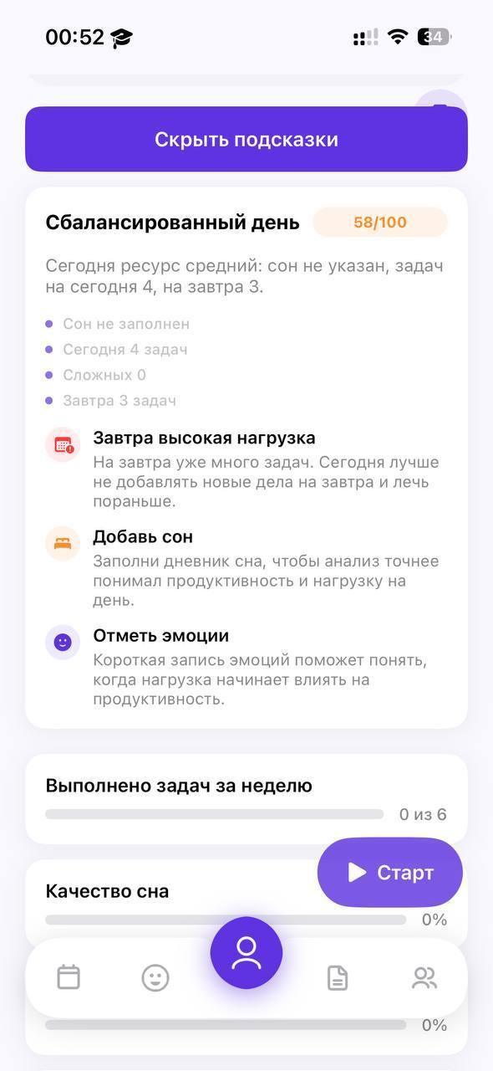
Рисунок 3.3 - Анализ дня и рекомендации

3.7 Пользовательское исследование восприятия интерфейса
После завершения разработки Luma проведено пользовательское исследование восприятия интерфейса. Исследование не являлось функциональным испытанием или приёмкой приложения: оно позволяло оценить субъективное впечатление респондентов от понятности, читаемости, навигации и визуального оформления, но не подтверждало корректность реализации отдельных требований технического задания.
Сбор ответов выполнялся с помощью Google Forms. В исследовании приняли участие 14 респондентов. Участники оценивали готовое приложение Luma. Период проведения, единый набор пользовательских действий, продолжительность знакомства и состав устройств отдельно не фиксировались.
Основная часть анкеты включала утверждения, оцениваемые по пятибалльной шкале: 1 соответствовала минимальной, а 5 — максимальной выраженности оцениваемого признака. Для каждого критерия рассчитаны средняя оценка, число ответов 4–5 и распределение ответов по шкале. Отдельно респонденты оценивали интерфейс по десятибалльной шкале и отвечали на вопрос о готовности продолжить использование приложения. Сводные результаты представлены в таблице 3.1.
Таблица 3.1 - Сводные результаты пользовательского исследования
Критерий | Средняя оценка | Оценки 4–5 | Распределение ответов 1 / 2 / 3 / 4 / 5
Понимание назначения приложения | 4,29 | 12 из 14 | 0 / 1 / 1 / 5 / 7
Понятность структуры главного экрана | 4,14 | 11 из 14 | 0 / 0 / 3 / 6 / 5
Поиск основных разделов | 4,14 | 11 из 14 | 0 / 1 / 2 / 5 / 6
Логичность навигации | 3,79 | 9 из 14 | 0 / 2 / 3 / 5 / 4
Удобство чтения текста | 3,86 | 9 из 14 | 0 / 1 / 4 / 5 / 4
Визуальная привлекательность дизайна | 4,36 | 11 из 14 | 0 / 0 / 3 / 3 / 8
Современность дизайна | 4,14 | 10 из 14 | 0 / 0 / 4 / 4 / 6
Подбор цветов | 4,14 | 10 из 14 | 0 / 2 / 2 / 2 / 8
Аккуратность отступов, карточек, кнопок и компоновки | 4,07 | 10 из 14 | 0 / 2 / 2 / 3 / 7
Понятность главных действий на экране | 4,14 | 12 из 14 | 0 / 1 / 1 / 7 / 5
Удобство форм, календаря, выбора дат и задач | 3,86 | 8 из 14 | 0 / 1 / 5 / 3 / 5

Наиболее высокую среднюю оценку получила визуальная привлекательность дизайна — 4,36 из 5. Понимание назначения приложения оценено в среднем на 4,29; 12 из 14 участников выбрали значения 4 или 5. Эти ответы показывают, что назначение Luma и общий визуальный образ в основном воспринимались положительно. Распределение оценок понимания назначения целесообразно сохранить в основном тексте как рисунок 3.4.
Более сдержанные оценки получены для логичности навигации — 3,79, удобства чтения текста — 3,86, а также удобства форм, календаря и выбора дат и задач — 3,86. При этом для последнего критерия оценки 4–5 дали 8 из 14 участников. Такое распределение не свидетельствует о непригодности интерфейса, но указывает на направления следующей итерации: упрощение формы создания задачи, повышение заметности выбора даты, уточнение подписей элементов навигации и проверку читаемости текста. Для иллюстрации этой зоны улучшения в основном тексте следует оставить рисунок 3.5.
Средняя общая оценка интерфейса составила 8,21 из 10, медианная — 8,5. На вопрос о готовности продолжить использование 13 из 14 респондентов ответили «Да» или «Скорее да». Эти показатели дополняют оценки отдельных критериев и характеризуют общее впечатление участников, однако не позволяют судить о фактической частоте дальнейшего использования. В основном тексте достаточно привести распределение общей оценки интерфейса на рисунке 3.6.
В основном тексте приведены три диаграммы, отражающие понимание назначения приложения, удобство форм и календаря и общую оценку интерфейса. Первичная выгрузка Google Forms должна храниться вместе с материалами исследования для последующей проверки расчётов.
При интерпретации результатов необходимо учитывать ограничения исследования. Выборка включала 14 человек, поэтому полученные оценки описывают мнение только данной группы и не могут автоматически распространяться на всю целевую аудиторию. Способ набора участников и демографические характеристики не фиксировались, что ограничивает переносимость выводов. Не задокументированы единый набор пользовательских действий, продолжительность знакомства и состав устройств, поэтому сравнимость условий участия пока не подтверждена. Кроме того, до сверки с первичной выгрузкой Google Forms численные значения рассматриваются как авторская сводка. Исследование выявляет направления улучшения интерфейса, но не заменяет сценарные, аппаратные, функциональные и нефункциональные испытания Luma.
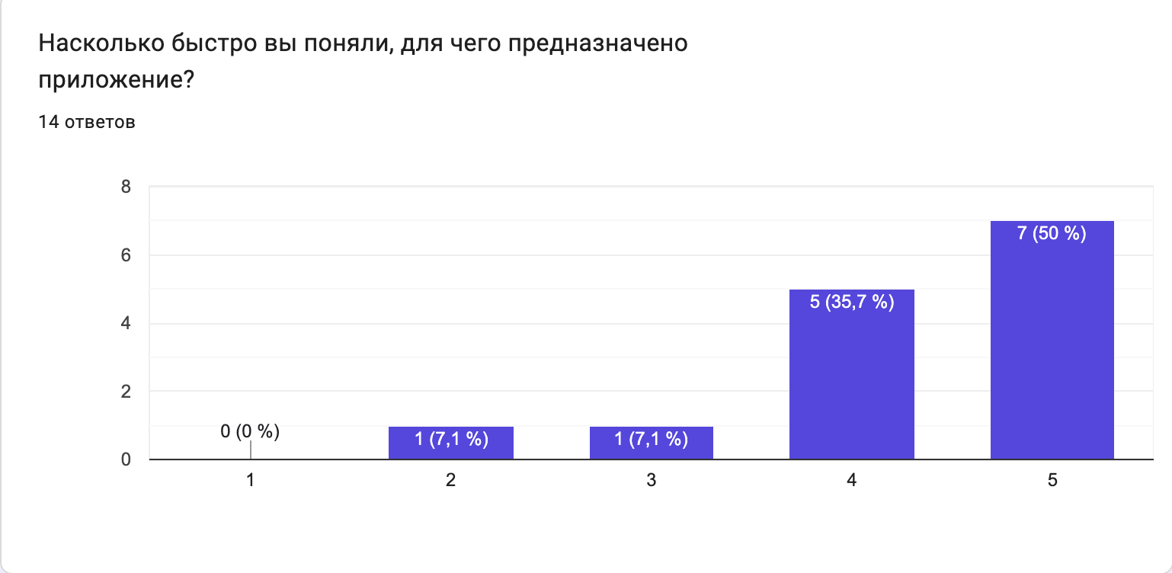
Рисунок 3.4 - Оценка понимания назначения приложения
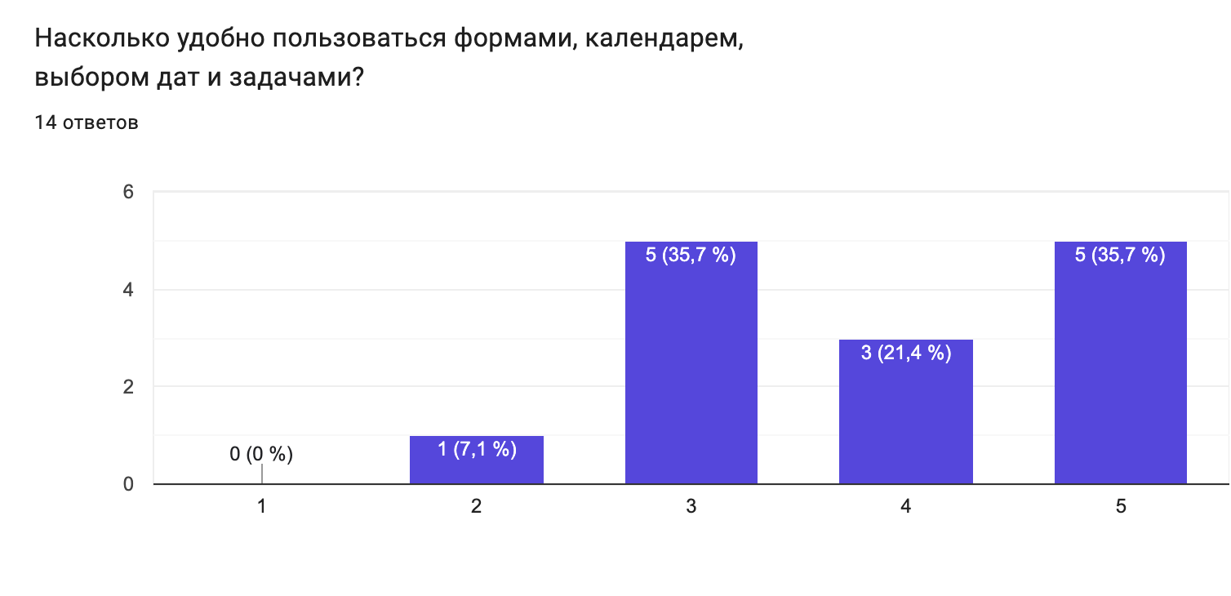
Рисунок 3.5 - Оценка удобства форм, календаря, выбора дат и задач
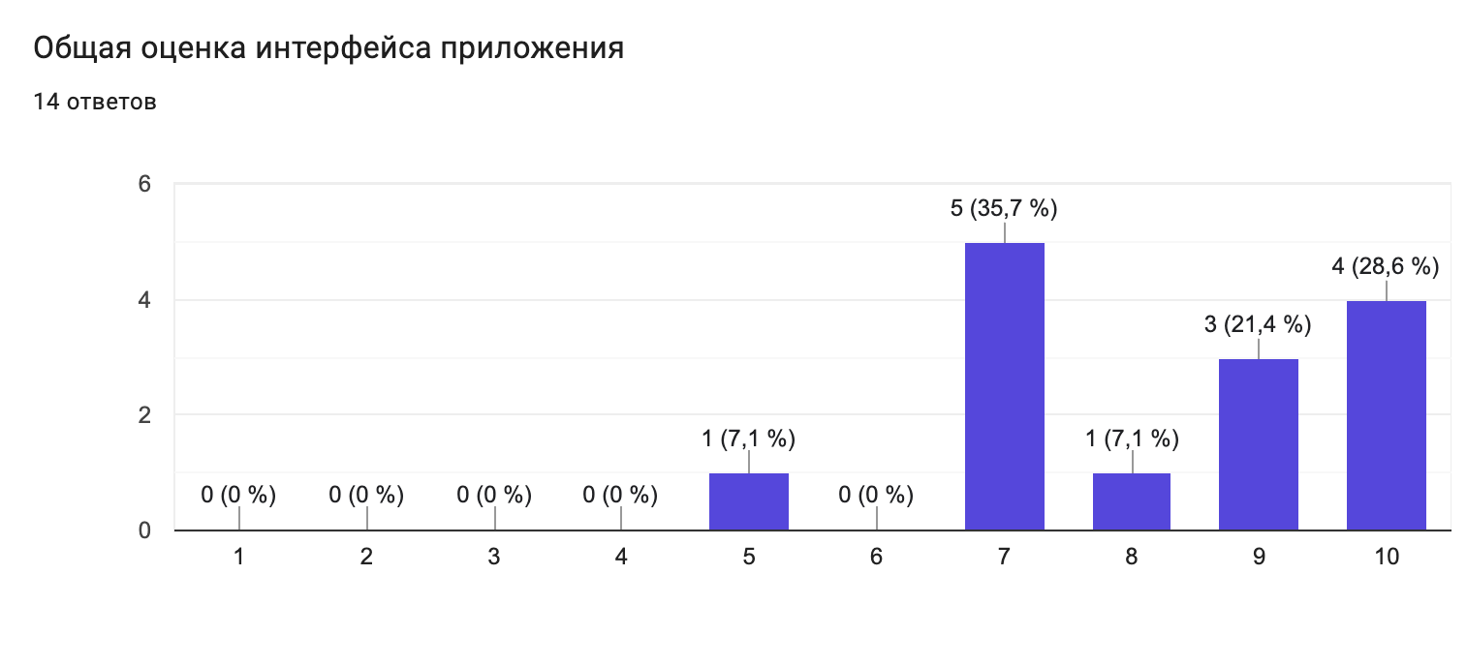
Рисунок 3.6 - Общая оценка интерфейса приложения

ЗАКЛЮЧЕНИЕ
В результате выполнения курсовой работы было разработано iOS-приложение Luma, объединяющее планирование задач и событий, ведение дневников сна и эмоционального состояния, просмотр статистики и проведение фокус-сессий. Приложение создавалось по техническому заданию частного заказчика, сформированному на основе функциональных и нефункциональных требований.
В ходе работы была проанализирована предметная область, рассмотрены существующие решения и определены основные пользовательские сценарии. Для описания структуры и поведения приложения построены UML-модели, спроектирована архитектура и выбраны средства разработки. Реализовано взаимодействие с системным календарём iOS, локальными уведомлениями, биометрической аутентификацией и Live Activities. Особое внимание уделено совместной работе отдельных функций: сведения о задачах, доступном времени и состоянии пользователя используются в рамках единого процесса планирования дня.
Поставленное задание выполнено: основные пользовательские сценарии реализованы, а готовая версия приложения подготовлена к передаче заказчику. Дальнейшее развитие может быть связано с анализом обратной связи, уточнением алгоритмов формирования плана и расширением статистики. Эти изменения позволят постепенно улучшать приложение с учётом практического опыта его использования.

СПИСОК ИСПОЛЬЗОВАННЫХ ИСТОЧНИКОВ И ЛИТЕРАТУРЫ
1. Бегин А. Статистика смартфонов в мире (2025) [Электронный ресурс] // Инклиент. – 2024. – URL: https://inclient.ru/smartphone-stats/ (дата обращения: 26.05.2026). – Текст : электронный.
2. Исследование T-Pay: чем в России друг от друга отличаются владельцы iPhone и смартфонов на Android [Электронный ресурс] // Т-Банк. – 2024. – URL: https://www.tbank.ru/about/news/09122024-t-pay-research-how-do-iphone-and-android-smartphone-owners-differ-from-each-other-in-russia/ (дата обращения: 26.05.2026). – Текст : электронный.
3. Карасева Л. Геймификация: как игровой подход помогает в обучении и на работе [Электронный ресурс] // РБК Тренды. – 2021. – Обновлено: 26.11.2024. – URL: https://trends.rbc.ru/trends/education/605c6f2f9a79473a61646994 (дата обращения: 26.05.2026). – Текст : электронный.
4. Getting started [Электронный ресурс] // Apple Developer Documentation. – URL: https://developer.apple.com/design/human-interface-guidelines/getting-started (дата обращения: 26.05.2026). – Текст : электронный.
5. Филимонов А. П. Анализ современных тенденций развития стратегического планирования [Электронный ресурс] // Экономика, предпринимательство и право. – 2024. – URL: https://cyberleninka.ru/article/n/analiz-sovremennyh-tendentsiy-razvitiya-strategicheskogo-planirovaniya (дата обращения: 03.06.2026). – Текст : электронный.
6. Назарова Е. К. Влияние психики на производительность труда [Электронный ресурс] // Universum: психология и образование. – 2024. – № 7(121). – URL: https://cyberleninka.ru/article/n/vliyanie-psihiki-na-proizvoditelnost-truda (дата обращения: 03.06.2026). – Текст : электронный.
7. Новикова Ю. Л., Аулова О. Ю., Быковская Е. С. Физиология сна и его влияние на психоэмоциональное состояние студентов [Электронный ресурс] // Вестник МГПУ. Серия «Естественные науки». – 2023. – № 2(50). – DOI: 10.25688/2076-9091.2023.50.2.04. – URL: https://iest-vestnik.mgpu.ru/wp-content/uploads/sites/5/2023/08/novikova-yu-l-aulova-o-yu-bykovskaya-e-s.pdf (дата обращения: 03.06.2026). – Текст : электронный.
8. Morrissette M. New study shows treating work like a game drives results [Электронный ресурс] // Phys.org. – 2024. – 25 March. – URL: https://phys.org/news/2024-03-game-results.html (дата обращения: 03.06.2026). – Текст : электронный.
9. Aeon B., Faber A., Panaccio A. Does time management work? A meta-analysis [Электронный ресурс] // PLOS ONE. – 2021. – Vol. 16, № 1. – e0245066. – DOI: 10.1371/journal.pone.0245066. – URL: https://journals.plos.org/plosone/article?id=10.1371/journal.pone.0245066 (дата обращения: 03.06.2026). – Текст : электронный.
10. Takano Y., Iwano S., Aoki S. et al. A systematic review of the effect of sleep interventions on presenteeism [Электронный ресурс] // BioPsychoSocial Medicine. – 2021. – Vol. 15, Article 21. – DOI: 10.1186/s13030-021-00224-z. – URL: https://link.springer.com/article/10.1186/s13030-021-00224-z (дата обращения: 03.06.2026). – Текст : электронный.
11. Weiss H. M., Merlo K. L. Affect, Attention, and Episodic Performance [Электронный ресурс] // Current Directions in Psychological Science. – 2020. – Vol. 29, № 5. – P. 453–459. – DOI: 10.1177/0963721420949496. – URL: https://journals.sagepub.com/doi/10.1177/0963721420949496 (дата обращения: 03.06.2026). – Текст : электронный.
12. Oliveira M., Abelha A., Sousa R., Peixoto H. Gamification in mobile applications: techniques, benefits and challenges [Электронный ресурс] // Procedia Computer Science. – 2024. – Vol. 251. – P. 678–683. – DOI: 10.1016/j.procs.2024.11.168. – URL: https://www.sciencedirect.com/science/article/pii/S1877050924034021 (дата обращения: 03.06.2026). – Текст : электронный.
13. Paschmann J. W., Bruno H. A., van Heerde H. J., Völckner F., Klein K. Driving Mobile App User Engagement Through Gamification [Электронный ресурс] // Journal of Marketing Research. – 2025. – Vol. 62, № 2. – P. 249–273. – DOI: 10.1177/00222437241275927. – URL: https://journals.sagepub.com/doi/10.1177/00222437241275927 (дата обращения: 03.06.2026). – Текст : электронный.
14. Oakley-Girvan I., Yunis R., Longmire M., Ouillon J. S. What Works Best to Engage Participants in Mobile App Interventions and e-Health: A Scoping Review [Электронный ресурс] // Telemedicine and e-Health. – 2022. – DOI: 10.1089/tmj.2021.0176. – URL: https://journals.sagepub.com/doi/10.1089/tmj.2021.0176 (дата обращения: 03.06.2026). – Текст : электронный.
15. Karlsen F. Affordances in digital detox and productivity apps [Электронный ресурс] // AoIR Selected Papers of Internet Research. – 2021. – DOI: 10.5210/spir.v2021i0.11956. – URL: https://spir.aoir.org/ojs/index.php/spir/article/view/11956 (дата обращения: 03.06.2026). – Текст : электронный.
16. Weichbroth P. Usability Testing of Mobile Applications: A Methodological Framework [Электронный ресурс] // Applied Sciences. – 2024. – Vol. 14, № 5. – Article 1792. – DOI: 10.3390/app14051792. – URL: https://www.mdpi.com/2076-3417/14/5/1792 (дата обращения: 03.06.2026). – Текст : электронный.
17. Milne-Ives M., Homer S. R., Andrade J., Meinert E. Potential associations between behavior change techniques and engagement with mobile health apps: a systematic review [Электронный ресурс] // Frontiers in Psychology. – 2023. – Vol. 14. – Article 1227443. – DOI: 10.3389/fpsyg.2023.1227443. – URL: https://pmc.ncbi.nlm.nih.gov/articles/PMC10545861/ (дата обращения: 03.06.2026). – Текст : электронный.
18. Matthews P., Rhodes-Maquaire C. Personalisation and Recommendation for Mental Health Apps: A Scoping Review [Электронный ресурс] // Behaviour & Information Technology. – 2025. – Vol. 44, № 10. – P. 2389–2404. – DOI: 10.1080/0144929X.2024.2356630. – URL: https://www.tandfonline.com/doi/full/10.1080/0144929X.2024.2356630 (дата обращения: 03.06.2026). – Текст : электронный.
19. Apple Inc. Model-View-Controller [Электронный ресурс] // Apple Developer Documentation Archive. – 2018. – URL: https://developer.apple.com/library/archive/documentation/General/Conceptual/DevPedia-CocoaCore/MVC.html (дата обращения: 21.06.2026). – Текст : электронный.
20. Fowler M. Presentation Model [Электронный ресурс] // martinfowler.com. – 2004. – URL: https://martinfowler.com/eaaDev/PresentationModel.html (дата обращения: 21.06.2026). – Текст : электронный.
21. Model-View-ViewModel (MVVM) [Электронный ресурс] // Microsoft Learn. – URL: https://learn.microsoft.com/en-us/dotnet/architecture/maui/mvvm (дата обращения: 21.06.2026). – Текст : электронный.
22. Khanlou S. Coordinators Redux [Электронный ресурс] // Khanlou. – 2015. – URL: https://khanlou.com/2015/10/coordinators-redux/ (дата обращения: 21.06.2026). – Текст : электронный.
23. Martin R. C. The Clean Architecture [Электронный ресурс] // The Clean Code Blog. – 2012. – URL: https://blog.cleancoder.com/uncle-bob/2012/08/13/the-clean-architecture.html (дата обращения: 21.06.2026). – Текст : электронный.
24. Gilbert J., Stoll C. Architecting iOS Apps with VIPER [Электронный ресурс] // objc.io. – 2014. – URL: https://www.objc.io/issues/13-architecture/viper/ (дата обращения: 21.06.2026). – Текст : электронный.
25. TickTick: A To-Do List and Calendar to Keep You Organized [Электронный ресурс] // TickTick. - URL: https://www.ticktick.com/ (дата обращения: 25.09.2026). - Текст : электронный.
26. Structured: Daily Planner [Электронный ресурс] // Structured. - URL: https://structured.app/ (дата обращения: 25.09.2026). - Текст : электронный.
27. How to Create, Edit & Delete Tasks [Электронный ресурс] // Structured Help Center. - URL: https://help.structured.app/en/articles/338050 (дата обращения: 25.09.2026). - Текст : электронный.
28. Simplify Task Management with Todoist [Электронный ресурс] // Todoist. - URL: https://www.todoist.com/task-management (дата обращения: 25.09.2026). - Текст : электронный.
29. The Fabulous: Build Better Habits & Achieve Your Goals [Электронный ресурс] // Fabulous. - URL: https://www.thefabulous.co/ (дата обращения: 25.09.2026). - Текст : электронный.
30. How Does Fabulous Work? [Электронный ресурс] // The Fabulous Help Center. - URL: https://help.thefabulous.co/en/support/solutions/articles/101000427430-how-does-fabulous-work- (дата обращения: 25.09.2026). - Текст : электронный.

ПРИЛОЖЕНИЕ А
Дополнительные экраны приложения
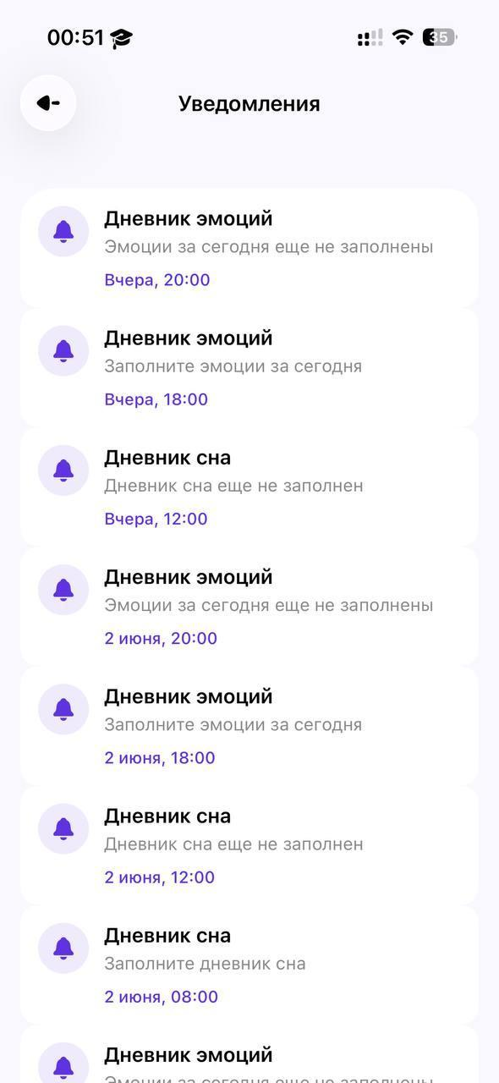  Рисунок А.1 - История уведомлений | 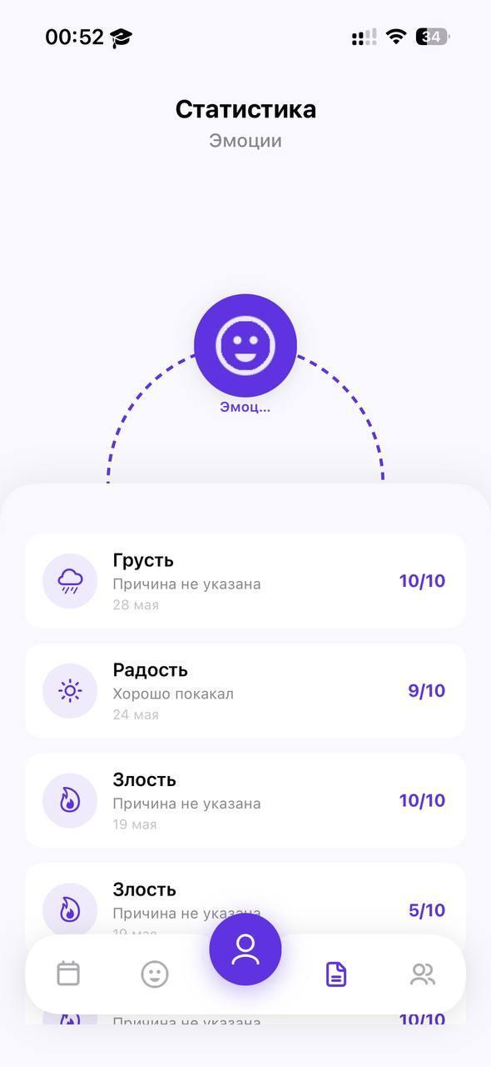  Рисунок А.2 - Статистика эмоционального состояния
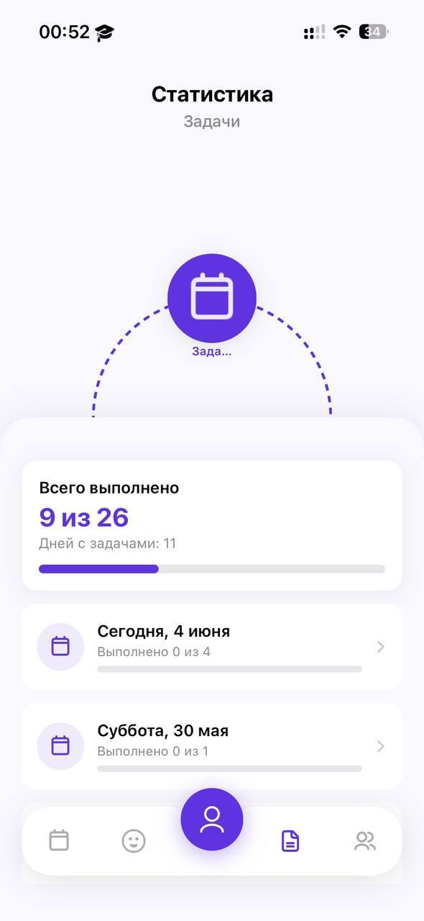  Рисунок А.3 - Статистика выполнения задач | 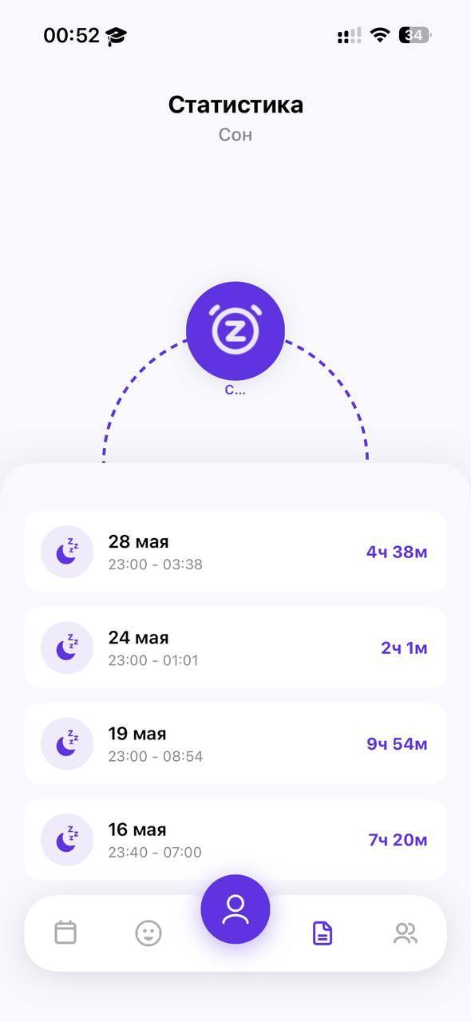  Рисунок А.4 - Статистика сна

